ОГЛАВЛЕНИЕ

ВВЕДЕНИЕ 10

1 ОБЗОР СОСТОЯНИЯ ВОПРОСА 12

1.1 Объект дипломного проектирования 12

1.2 Анализ литературы 13

1.3 Обзор инструментов для реализации проекта 15

1.4 Предмет разработки в контексте AS-IS и TO-BE 18

1.4.1 Модель AS-IS 18

1.4.2 Модель TO-BE 20

2 ЦЕЛИ И ЗАДАЧИ ПРОЕКТА 22

3 ЛОГИЧЕСКОЕ МОДЕЛИРОВАНИЕ 23

3.1 Выбор методологий моделирования и инструментария. 23

3.2 Разработка диаграмм вариантов использования 24

3.2.1 Действующие лица 24

3.2.2 Варианты использования 25

3.2.3 Диаграмма вариантов использования 25

3.3 Построение логической модели 36

3.4 Идентификация классов 37

3.4.1 Выделение классов анализа 37

3.4.2 Поведение предмета разработки 38

3.5 Разработка сценариев и макетов экранных форм 41

3.5.1 Вариант использования «Вход в систему» 41

3.5.2 Вариант использования «Администрирование БД» 43

3.5.3 Вариант использования «Модерирование БД» 46

3.5.4 Вариант использования «Использование БД» 48

4 ФИЗИЧЕСКОЕ МОДЕЛИРОВАНИЕ 50

4.1 Построение физической модели данных 50

4.2 Построение диаграмм компонентов 52

4.3 Построение диаграммы развертывания 53

5 РЕАЛИЗАЦИЯ И ТЕСТИРОВАНИЕ ПРОГРАММНОГО ОБЕСПЕЧЕНИЯ 54

5.1 Назначение и описание компонентов программного обеспечения 54

5.2 Тестирование программного обеспечения 57

6 РУКОВОДСТВО ПОЛЬЗОВАТЕЛЯ 64

6.1 Руководство по установке и настройке приложения 64

6.2 Работа в роли администратора 64

6.3 Работа в роли руководителя 70

6.4 Работа в роли студента 70

7 ОПРЕДЕЛЕНИЕ ЭКОНОМИЧЕСКОЙ ЭФФЕКТИВНОСТИ РАЗРАБОТКИ ПРОГРАММНОГО ОБЕСПЕЧЕНИЯ 72

7.1 Определение единовременных затрат на создание программного продукта 72

7.1.1 Определение трудоемкости разработки программного продукта 72

7.1.2 Определение себестоимости создания программного продукта 75

7.1.3. Определение оптовой и отпускной цены программного продукта 76

7.1.4 Определение стоимости машино-часа работы ЭВМ 77

7.2 Определение ожидаемого прироста прибыли в результате внедрения программного продукта 80

7.2.1 Определение годовых эксплуатационных расходов при ручном решении задачи 80

7.2.2 Определение годовых текущих затрат, связанных с эксплуатацией задачи 81

7.2.3 Определение ожидаемого прироста прибыли в результате 83

внедрения программного продукта 83

7.3 Расчет показателей эффективности использования программного продукта 83

8 ОХРАНА ТРУДА 85

8.1 Производственная санитария, техника безопасности и пожарная профилактика 85

8.1.1 Метеоусловия 86

8.1.2 Вентиляция и отопление 87

8.1.3 Освещение 89

8.1.4 Шум 89

8.1.5 Электробезопасность 90

8.1.6 Излучение 91

8.1.7 Пожарная безопасность 92

8.2 Эргономические требования к ВДТ, ЭВМ и ПЭВМ 93

ЗАКЛЮЧЕНИЕ 95

СПИСОК ИСПОЛЬЗОВАННОЙ ЛИТЕРАТУРЫ 97

**ПЕРЕЧЕНЬ УСЛОВНЫХ ОБОЗНАЧЕНИЙ**

ASP - Active Server Pages - активные серверные страницы.

MVC - Model-View-Controller - система модель-представление-контроллер.

LINQ - Language Integrated Query - язык интегрированных запросов.

WPF - Windows Presentation Foundation - система для построения клиентских приложений Windows, графическая подсистема в составе .NET Framework.

WCF - Windows Communication Foundation - программный фреймворк, используемый для обмена данными между приложениями, состав .NET Framework.

WF - Windows Workflow Foundation - технологию компании Microsoft для определения, выполнения и управления рабочими процессами.

AJAX - Asynchronous Javascript and XML - подход к построению интерактивных пользовательских интерфейсов веб-приложений.

DOM - Document Object Model – объектная модель веб-документа.

FTP - File Transfer Protocol - протокол передачи файлов по TCP-сетям.

SQL - Structured Query Language – язык структурированных запросов.

ANSI - American national standards institute - Американский национальный институт стандартов.

ISO - International Organization for Standardization - международная организация, занимающаяся выпуском стандартов.

IDE - Integrated development environment - комплекс программных средств, используемый программистами для разработки программного обеспечения (ПО).

API - Application Programming Interface – интерфейс прикладного программирования.

БД – база данных.

СУБД – система управления базами данных.

ИС – информационная система.

URL - Uniform Resource Locator - единообразный локатор ресурса.

JSON - JavaScript Object Notation - формат обмена данными, основанный на JavaScript.

ВВЕДЕНИЕ

В современном мире информационные технологии активно используются практически во всех сферах человеческой жизни и современного общества: сфере услуг, области управления, промышленного производства и социальных процессов. Информационные технологии призваны решать задачи по эффективной организации иноформенных ресурсов.

Информационные технологии также представляют собой инструмент повышения эффективности организационных процессов и работы с документами. Сейчас наблюдается перемещение различных рутинных процессов в Интернет. Это позволяет организовывать выполнение многих действий быстро, без путаницы и без базовых ошибок со стороны клиента.

Учёта и анализ выполнения курсовых и дипломных проектов представляет собой ручную проверку и обработку большого объема информации о студентах, их темах и общей успеваемости всего потока каждого курса. Каждый студент должен проконсультироваться со своим руководителей, подтвердить тему и отчитываться о выполнении работы. Но для этого нужно каждый раз искать руководителя и ещё не факт, что у последнего будет свободное время для консультации или проверки. Организация всего этого в одной системе позволило бы упростить все процессы взаимодействия между студентами и их руководителями.

Сайт является эффективным средством для достижения вышеописанных целей. Однако в создание сайта требуется вложение немалых средств, использования дорогостоящего оборудования и программ, оплаты труда опытных и квалифицированных специалистов. Однако вопрос о создании такого рода программного обеспечения актуален, было решено разработать данный продукт в рамках дипломного проекта.

Данных сайт реализуется с использованием имеющихся в интернете эффективных и современных программных средств и по своим функциональным возможностям, производительности и общей эффективности допускает использование данного продукта в аналогичных процессах рассматриваемой сферы деятельности.

Программное обеспечение, создаваемое в дипломном проекте, использует многослойный принцип построения архитектуры приложения, который позволяет разрабатывать масштабируемые программные решения, легкие в тестировании, сопровождении. Это обуславливает практическую значимость данного направления.

Расчетно-пояснительная записка имеет следующую структуру: обзор состояния вопроса, цели и задачи проекта, логическое моделирование, физическое моделирование, реализация и тестирование программного обеспечения, руководство пользователя, определение экономической эффективности разработки программного обеспечения, охрана труда, заключение, список использованных источников.

В разделе «Обзор состояния вопроса» исследуется актуальность вопроса, производится анализ литературных источников для создания приложения, а также обзор инструментов для полной реализации дипломного проекта.

Раздел «Цели и задачи проекта» содержит определение задач для достижения поставленной цели, а также основные требования к реализации приложения.

В разделе «Логическое моделирование» производится создание логической структуры исследуемой области: распределение функционала по ролям пользователей, проектирование структуры базы данных.

В разделе «Физическое моделирование» рассматривается создание базы данных, а также выбор основных средств для достижения поставленной задачи.

В разделе «Реализация и тестирование программного обеспечения» описываются основные компоненты разработанного программного обеспечения и производится тестирование для подтверждения работоспособности программного продукта.

В разделе «Определение экономический эффективности» рассматривается целесообразность введения системы. Идет расчет стоимости введения системы в эксплуатацию, расходы при ручном решении задачи и общая эффективность системы.

В разделе «Охрана труда» приводятся нормы условий для рабочих и основные характеристики, предъявляемые к рабочему месту.

В разделе «Заключение» подводятся итоги о выполненной работе.

Дипломные проект выполнен с учетом указаний и требований к выполнению дипломного проекта [1].

1 ОБЗОР СОСТОЯНИЯ ВОПРОСА

1.1 Объект дипломного проектирования

Основными задачами Web-приложения учета и анализа выполнения дипломных и курсовых проектов является предоставление функционала по мониторингу и менеджменту курсовых и дипломных проектов, обеспечение возможности обратной связи между студентом и руководителей, рассылка новостей и уведомлений о сроках сдачи, предоставления статистики руководителям о взятых и закрытых темах курсовых и дипломных проектов.

В целях улучшения обратной связи между студентом и руководителем принято решение внедрить систему обмена файлами как между конкретными пользователями, так и со всеми пользователями через рассылку новостей. Также внедрена система составления титульных листов для учащихся по выданным им темам.

Внедрение подобного программного обеспечения позволит упростить рутинные процессы выбора, составления и согласования темы со своим руководителей. Также система позволит обмениваться сообщениями и уточнять информацию у руководителя без необходимости искать самого руководителя в его рабочее время. Ведение статистики позволит осуществить контроль за процентом сдачи курсовых и дипломных проектов, а также за загруженностью отдельных руководителей по числу студентов.

Наилучшим вариантом программного обеспечения является Web-приложение. Это можно объяснить несколькими факторами:

* + web-системы наиболее востребованы;
  + не требуется установка на компьютер пользователя объёмного программного обеспечения;
  + для работы нужен только браузер (используемый пользователем не только для данной программы);
  + не требуют специальной настройки и администрирования. Разработчик программного продукта сам занимается администрированием;
  + для работы Web-приложения требуется минимальная аппаратная платформа. Обновление системы происходит автоматически;
  + Высокая мобильность Web-приложения. Для работы требуется только доступ в Интернет.

1.2 Анализ литературы

ASP.NET - технология создания веб-приложений и веб-сервисов от компании Майкрософт. Она является составной частью платформы Microsoft .NET, которая представляет собой набор технологий для доступа к базам данных и распределению приложений. ASP.NET является развитием более старой технологии Microsoft ASP. На данный момент последней версией этой технологии является ASPX.NET. ASP.NET является одним из самых важных компонентов .NET Framework и обеспечивает разработку современных и высокопроизводительных веб-приложений.

Книга Адама Фримена она «ASP.NET MVC 5 Framework с примерами на C# для профессионалов» позволит ознакомиться со всеми базовыми концепциями ASP.NET и понять принцип работы ASP.NET приложения. В ней описаны принципы создания легко сопровождаемого, строго соответствующего стандартам, высокопроизводительного веб-приложения на платформе Microsoft ASP.NET MVC 5. В книге рассматриваются примеры по созданию специальных элементов управления, работы с динамической графикой, описаны принципы работы системы безопасности и высокопроизводительного доступа к данным. Рассматривается особенности синтаксиса языка C#, работе с различными интерфейсами и несколько способов получения данных из хранилищ [2].

Entity Framework - объектно-ориентированная технология доступа к данным, является object-relational mapping (ORM) решением для .NET Framework от Microsoft. Предоставляет возможность взаимодействия с объектами как посредством LINQ в виде LINQ to Entities, так и с использованием Entity SQL. Для облегчения построения web-решений используется как ADO.NET Data Services (Astoria), так и связка из Windows Communication Foundation и Windows Presentation Foundation, позволяющая строить многоуровневые приложения, например, по шаблону MVC.

Автор Джулия Лерман в своей книге знакомит с моделью Entity Framework, объясняет принцип работы каждого элемента инфраструктуры, объясняет взаимодействие служб объектов, клиентов сущностей, LINQ to Entities и Entity SQL [3].

HTML (HyperText Markup Language - «язык гипертекстовой разметки») - стандартизированный язык разметки документов во Всемирной паутине. Большинство веб-страниц содержат описание разметки на языке HTML. Язык HTML интерпретируется браузерами; полученный в результате интерпретации форматированный текст отображается на экране монитора компьютера или мобильного устройства. HTML5 - язык для структурирования и представления содержимого всемирной паутины. Цель разработки HTML5 — улучшение уровня поддержки мультимедиа-технологий с одновременным сохранением обратной совместимости, удобочитаемости кода для человека и простоты анализа для парсеров.

CSS (Cascading Style Sheets - каскадные таблицы стилей) - формальный язык описания внешнего вида документа, написанного с использованием языка разметки. Преимущественно используется как средство описания, оформления внешнего вида веб-страниц, написанных с помощью языков разметки HTML и XHTML.

CSS3 (Cascading Style Sheets 3 - каскадные таблицы стилей 3 поколения) - активно разрабатываемая спецификация CSS. Представляет собой формальный язык, реализованный с помощью языка разметки. Самая масштабная редакция по сравнению с CSS1, CSS2 и CSS2.1. Главной особенностью CSS3 является возможность создавать анимированные элементы без использования JS, поддержка линейных и радиальных градиентов, теней, сглаживания и многое другое.

Книга Дэвида Сойера Макфарланда содержит полное описание языка CSS, рассматривает структурные тэги, используемые для семантического описания содержимого страницы. Рассказывает о принципах работы с новыми полями и о возможностях форм, новых селекторах CSS3, а также прочими элементами визуализации [4].

Материал книги Кита Джереми отлично подходит для веб-разработчиков. В ней не описываются новые приемы визуального представления, логика элементов, нововведения в функционале HTML [5].

В книге Джона Дакетта описана вся основная информация по работе с HTML и CSS. Совместное описание этих технологий и их взаимодействия позволяет лучше понять принцип написания веб-документа, рассказывает о DOM-объектах, принципах их взаимодействия и влияние на их визуализацию с помощью таблиц стилей CSS [6].

JavaScript - мультипарадигменный язык программирования. Поддерживает объектно-ориентированный, императивный и функциональный стили. Является реализацией языка ECMAScript. JavaScript обычно используется как встраиваемый язык для программного доступа к объектам приложений. Наиболее широкое применение находит в браузерах как язык сценариев для придания интерактивности веб-страницам.

jQuery — библиотека JavaScript, фокусирующаяся на взаимодействии JavaScript и HTML. Библиотека jQuery помогает легко получать доступ к любому элементу DOM, обращаться к атрибутам и содержимому элементов DOM, манипулировать ими. Также библиотека jQuery предоставляет удобный API для работы с AJAX.

AJAX (Asynchronous Javascript and XML — асинхронный JavaScript и XML) - подход к построению интерактивных пользовательских интерфейсов веб-приложений, заключающийся в «фоновом» обмене данными браузера с веб-сервером. В результате, при обновлении данных веб-страница не перезагружается полностью, и веб-приложения становятся быстрее и удобнее.

Авторы Дэвид Флэнаган, Робсон Элизабет и Фримен Эрик в своих книгах подробно описывают синтаксис языка JavaScript, выделяют наиболее надежные, понятные и удобные в сопровождении конструкции языка. Также они рассматривают различные вариации и подмножества JavaScript, серверный JavaScript, библиотеку jQuery и прикладные интерфейсы [7] [8].

1.3 Обзор инструментов для реализации проекта

Разработка приложения является той сферой деятельности, надежность и эффективность в которой ставится на первое место. Для любого заказчика главное получить максимальный функционал, надежность и завершенность проекта. При этом каждый желает сохранять актуальность приложения как можно дольше. Поэтому к инструментам, позволяющим создавать современные приложения, сегодня предъявляются достаточно высокие требования, а успех проекта, который связан с разработкой программного продукта, определяется отчасти выбором инструментария, с помощью которого и предстоит решать поставленные задачи. Среди множества средств разработки можно выделить самые популярные: Visual Studio, PhpStorm, MonoDevelop, JDeveloper, IntelliJ IDEA, Eclipse.

При выборе архитектуры Web-сервера, на котором будет осуществлена развертка приложения, определяется как производительностью технологий, так и доступностью, и качеством разработки программного обеспечения. Бывают технологии разработки Web-приложения с интегрированными Web-сервисами, а бывают с отдельными. Отличия в удобстве, надёжности и гибкости настройки. Естественно, настройка сервера вручную позволит выбрать те параметры, которые необходимы ля решения конкретной задачи. Это повысит эффективность и надежность, но ограничит потенциал для расширения функционала, т.к. каждый раз нужно будет изменять параметры под нарастающий список функций Web-приложения. Поэтому использование интегрированного Web-сервера является оптимальным вариантом при разработке Web-приложения.

Продукты Microsoft используют в качестве сервера IIS, но могут использовать бесплатные аналоги, например, Apache HTTP-сервер для PHP или Netscape Enterprise Server (Oracle iPlanet Web Server) для Java.

IIS - проприетарный набор серверов для нескольких служб Интернета от компании Майкрософт. IIS распространяется с операционными системами семейства Windows NT. Основным компонентом IIS является веб-сервер, который позволяет размещать в Интернете сайты. IIS поддерживает протоколы передачи гипертекста (HTTP) и его расширенная версия (HTTPS), передачи файлов (FTP), почтового отделения (POP3), передачи почты (SMTP), передачи новостей (NNTP) [9].

Microsoft Visual Studio - линейка продуктов компании Microsoft, включающих интегрированную среду разработки программного обеспечения и ряд других инструментальных средств. Данные продукты позволяют разрабатывать как консольные приложения, так и приложения с графическим интерфейсом, в том числе с поддержкой технологии Windows Forms, а также веб-сайты, веб-приложения, веб-службы как в родном, так и в управляемом кодах для всех платформ, поддерживаемых Windows, Windows Mobile, Windows CE, .NET Framework, Xbox, Windows Phone .NET Compact Framework и Silverlight.

Visual Studio включает в себя редактор исходного кода с поддержкой технологии IntelliSense и возможностью простейшего рефакторинга кода. Встроенный отладчик может работать как отладчик уровня исходного кода, так и отладчик машинного уровня. Остальные встраиваемые инструменты включают в себя редактор форм для упрощения создания графического интерфейса приложения, веб-редактор, дизайнер классов и дизайнер схемы базы данных. Visual Studio позволяет создавать и подключать сторонние дополнения (плагины) для расширения функциональности практически на каждом уровне, включая добавление поддержки систем контроля версий исходного кода (как, например, Subversion и Visual SourceSafe), добавление новых наборов инструментов (например, для редактирования и визуального проектирования кода на предметно-ориентированных языках программирования) или инструментов для прочих аспектов процесса разработки программного обеспечения (например, клиент Team Explorer для работы с Team Foundation Server).

Visual Studio Enterprise 2015 – это полнофункциональная интегрированная среда разработки с мощными, эффективными возможностями для кодирования, инструментами кроссплатформенных разработок мобильных приложений для Windows, iOS и Android, а также с большим числом расширений. Эта среда предоставляет полный и быстрый доступ к инструментам, элементам управления и шаблонам, которые позволят максимально эффективно использовать Visual Studio [10].

Microsoft SQL Server - система управления реляционными базами данных (РСУБД), разработанная корпорацией Microsoft. Основной используемый язык запросов — Transact-SQL, создан совместно Microsoft и Sybase. Transact-SQL является реализацией стандарта ANSI/ISO по структурированному языку запросов (SQL) с расширениями. Используется для работы с базами данных размером от персональных до крупных баз, данных масштаба предприятия; конкурирует с другими СУБД в этом сегменте рынка. Среди особенностей Microsoft SQL Server можно выделить большой функционал по работе с БД, легкость осваивания и эксплуатации, а также высокий уровень интеграции с другими продуктами от Microsoft [11].

Тестирование кроссбраузерности – это вид веб-тестирования, направленный на поддержку и правильно отображение Web-приложения в любом актуальном браузере, на актуальных мобильных устройствах, планшетах, экранах различного размера.

Изначально разработка Web-приложения ведется под один браузер, который можно считать за «главный». Но любой разработчик обязан проверить работоспособность программного обеспечения под любым браузером. Ведь несмотря на общие стандарты, все же есть отдельные различия в работе браузеров с различными элементами приложения, например, с стилями. Как правило рассматриваются самые популярные браузеры: Mozilla Firefox, Google Chrome, Opera, Internet Explorer (Microsoft Edge).

Основные моменты тестирования: корректность верстки (цвета, шрифты, размеры и расположения элементов и картинок), работоспособность и корректность JavaScript.

Проводить тестирование на кроссбраузерность выполняется при стабильной системе и после отладки основного функционала программа. Это необходимо для чистоты тестирования, чтобы результаты теста зависели только от браузера и работоспособности программы.

Selenium - это инструмент для автоматизированного управления браузерами. Наиболее популярной областью применения Selenium является автоматизация тестирования веб-приложений. Однако при помощи Selenium можно (и даже нужно!) автоматизировать любые другие рутинные действия, выполняемые через браузер. Разработка Selenium поддерживается производителями популярных браузеров. Они адаптируют браузеры для более тесной интеграции с Selenium, а иногда даже реализуют встроенную поддержку Selenium в браузере. Selenium является центральным компонентом целого ряда других инструментов и фреймворков автоматизации. Selenium поддерживает десктопные и мобильные браузеры. Selenium позволяет разрабатывать сценарии автоматизации практически на любом языке программирования. С помощью Selenium можно организовывать распределённые стенды, состоящие из сотен машин с разными операционными системами и браузерами, и даже выполнять сценарии в облаках.

Selenium IDE - расширение браузера Firefox, которое позволяет записывать и воспроизводить действия пользователя в браузере.

Selenium WebDriver - набор библиотек для различных языков программирования, позволяющих управлять браузером из программы, написанной на этом языке программирования.

Selenium Server – сервер для принятия команды с удалённой машины, где работает сценарий автоматизации, и исполнять их в браузере. Несколько серверов Selenium могут образовывать распределённую сеть, которая называется Selenium Grid, что позволяет легко масштабировать стенд автоматизации [12].

1.4 Предмет разработки в контексте AS-IS и TO-BE

Для построения моделей бизнес-процессов можно использовать CASE-средства BPwin, AllFusion Process Modeler, графический редактор Microsoft Visio и другие инструментальные средства с набором основных элементов отображение процессов согласно стандартам и ГОСТам. В данном случае было отдано предпочтение BPwin. Использовалась диаграммная техника DFD (Data Flow Diagram – диаграммы потоков данных).

1.4.1 Модель AS-IS

AS-IS - модель «как есть», модель существующего состояния организации. Данная модель позволяет систематизировать протекающие в данный момент процессы, а также используемые информационные объекты. На основе этого выявляются узкие места в организации и взаимодействии бизнес-процессов, определяется необходимость тех или иных изменения в существующей структуре. Такую модель часто называют функциональной и выполняют с использованием различных графических нотаций и case-средств. На этапе построения модели AS-IS важным считается строить максимально приближенную к действительности модель, основанную на реальных потоках процессов, а не на их идеализированном представлении.

Для организации полноценной работы системы учета и анализа выполнения курсовых и дипломных проектов требуется организовать работу и взаимодействие студентов и преподавателей. Для студентов следует организовать просмотр информации о темах дипломных и курсовых проектов, а также возможность выбрать необходимую тему. Для руководителей – контроль за распределением тем, просмотр статистики, добавление, редактирование и удаление тем, а также управление системой на уровне пользователя.

На основании полученной при этом информации была построена модель AS-IS, показанная на диаграммах ниже и представляющая собой отображение текущего положения дел.

Контекстная диаграмма процесса «Деятельность системы учета и анализа» представлена на рисунке 1.1.



Рисунок 1.1 – Контекстная диаграмма модели AS-IS

Декомпозиция позволяет представить решение всей задачи в виде набора последовательного действий (мелких задач). Из полученной последовательности задач и формируется общая система. Декомпозиция нужна для детального отображения процесса работы бизнес-модели, где каждый подпроцесс имеет свое начало и окончание, входные данные и т.д.

Декомпозиция процесса «Деятельность системы учета и анализа» представлена на рисунке 1.2



Рисунок 1.2 – Декомпозиция контекстной диаграммы модели AS-IS

1.4.2 Модель TO-BE

Все недостатки модели AS-IS могут быть исправлены при создании модели TO-BE. TO-BE – модель «как будет». Как правило, модель TO-BE создается на основе AS-IS, с устранением недостатков в существующей организации бизнес-процессов, а также с их совершенствованием и оптимизацией. Это достигается за счет устранения выявленных на базе анализа AS-IS узких мест. В традиционном реинжиниринге именно на основе модели TO-BE рекомендуется производить автоматизацию бизнес-процессов и проектировать ИС. Подразумевается, что это позволяет существенно снизить риск проявления автоматизации как исключительно источника затрат из-за автоматизации несовершенных процессов.

Проблема модели AS-IS в том, что она создается «идеализированной», где учитываются только общие знания о процессе, но не личный опыт людей, которые непосредственно будет производить работу. Неправильное представление приводит к искажению информации при работе с моделью.

Часто к вышеописанным проблемам добавляются: бесполезные функции, неэффективный оборот документов, отсутствие обратных связей по управлению и по входу и т.д.

С целю улучшить ситуацию нужно избавиться от ошибок в модели, результатом чего стала модель TO-BE, представленная на рисунке 1.3.



Рисунок 1.3 – Контекстная диаграмма модели TO-BE

Декомпозиция процесса «деятельность системы учета и анализа» со всеми действиями представлена на рисунке 1.4.



Рисунок 1.4 – Декомпозиция контекстной диаграммы процесса TO-BE

2 ЦЕЛИ И ЗАДАЧИ ПРОЕКТА

Целью дипломного проекта является разработка приложения для упрощения обратной связи, процессов выбора тем, получения статистики о темах курсовых и дипломных проектов.

Для достижения цели необходимо решить следующие задачи:

* + рассмотреть существующие на данный момент способы решения поставленной цели;
  + изучить предметную область, выделать сущности для решаемой задачи;
  + построить физическую и логическую модели данных;
  + разработать Web-приложение;
  + описать полученные результаты, сформулировать выводы и заключение.

Итоговое изображение должно быть простым, удобным и понятным; должно обеспечивать информацию о темах курсовых и дипломных проектах, а также обеспечивать функционал по упрощению выбора темы и консультирования у своих руководителей; обеспечивать руководителям инструментарий для отслеживания взятия тем и мониторинг общего числа сдач.

Требования к реализации проекта:

* + платформа .Net Framework;
  + язык программирования C#;
  + среда разработки MS Visual Studio 2015;
  + система управления базами данных MS SQL 2014;
  + набор инструментов для взаимодействия базы данных с приложением посредством Entity Framework;
  + технология для разработки Web-приложений – ASP.NET Web API.

Готовая система должно представлять собой серверное приложение и корректно работать как минимум на web-сервере ISS 7.5 c платформой не ниже .NET Framework 4.5. Система управления базами данных должна быть представлена MS SQL версии v14 и выше.

3 ЛОГИЧЕСКОЕ МОДЕЛИРОВАНИЕ

Главной целью логического моделирования является получение представления логической структуры объекта исследования. Это необходимо для понятия принципа работы системы и процессов внутри неё. Для этого необходимо определить объекты в исследуемой предметной области и понять логические связи между объектами. Для удобства объекты и их связи иллюстрируются.

3.1 Выбор методологий моделирования и инструментария.

Методология моделирования бизнес-процессов (Business Process Modeling) – это совокупность методов и принципов построения моделей бизнес-процессов. Моделирование осуществляется с помощью графических элементов (совокупности нотаций) и правил их использования. В настоящее время наиболее распространенными методологиями моделирования бизнес-процессов являются стандарты IDEF0, ARIS и пр. В методологии моделирования выделяют различные подходы к построению и отображению моделей бизнес-процессов, основными среди которых считаются функциональный и объектно-ориентированный. В функциональном подходе к моделированию главным элементом является функция (операция), а бизнес-процесс представляется в виде последовательности функций, преобразующих входы процесса в выходы с использованием определенных ресурсов. Особенностью методологии функционального моделирования является четкое разграничение между данными и функциями, которые их обрабатывают.

Объектно-ориентированный подход отражает общую схему взаимодействия объектов без детализации выполняемых операций, но с описанием условий и событий, которые инициируют выполнение конкретных функций бизнес-процесса. Основу данного подхода составляет объектная модель, которая базируется на таких принципах, как инкапсуляция, абстрагирование, полиморфизм, наследование, параллелизм, устойчивость и т.д. При этом статическую структуру модели описывают объекты, а поведение модели — сообщения, которыми эти объекты обмениваются.

Каждый из двух приведенных подходов обладает своими достоинствами и недостатками. Так, например, в рамках методологии объектно-ориентированного моделирования можно разработать более устойчивые модели, которые лучше отображают организационную структуру. Однако это не всегда требуется, особенно когда эта структура в компании не является устоявшейся. В данном случае следует использовать функциональный подход, который более понятен конкретным исполнителям задач (функций) бизнес-процесса в силу простоты графического представления. Тем не менее, в функциональном подходе очень слабо выражена связь между данными и бизнес-процессами, а также условия выполнение процессов.

Таким образом, выбор того или иного подхода к моделированию бизнес-процессов зависит от таких факторов, как, например, степень устойчивости структуры организации, степень динамичности ее процессов и т.п. На практике объектно-ориентированные и функциональные модели часто комбинируются.

Для моделирования используются следующие программные средства: BPwin – средство для визуализации модерирования бизнес-процессов, ERwin – средство для проектирования и документирования баз данных, средство Ration Rose предназначено для моделирования бизнес-процессов и компонентов приложения.

3.2 Разработка диаграмм вариантов использования

Начинать проектировать систему нужно с определения функционала, то есть с создания функциональной модели путем разработки диаграмм вариантов использования. Эти диаграммы позволяют моделировать виды работ, выполняемых при оформлении и мониторинге проектов, и функциональные требования к программному продукту. При необходимости модели требований дополняются текстовыми комментариями. Иерархическая организация требований представляется с помощью пакетов use-case.

Язык моделирования может быть представлен нотациями UML, Буча, OMT и др. При создании диаграмм была выбрана нотация UML. Инструментальным средством выступает Rational Rose.

3.2.1 Действующие лица

Множество систем имеет разделение на категории пользователей. Поэтому каждая категория пользователей представляется отдельным действующим лицо (актером).

При анализе работы системы были выделены следующие действующие лица и разработаны варианты использования:

1. незарегистрированный пользователь – общая сущность, имеет доступ только к интерфейсу регистрации/авторизации;
2. студент – просматривает новости, доступные темы, выбирает темы, имеет возможность обмениваться личными сообщениями с другими пользователями;
3. преподаватель – просматривает новости, список приписанных тем и студентов, назначает темы, имеет возможность обмениваться личными сообщениями, получает статистику о выдачах и сдачах тем, имеет возможность закрывать темы;
4. администратор – управляющий системой, имеет полный доступ ко всем спискам и всем элементам управления.

3.2.2 Варианты использования

Каждый вариант использования определяет последовательность действий, которые должны быть выполнены проектируемой системой при взаимодействии ее с соответствующим пользователем. Диаграмма вариантов может дополняться пояснительным текстом, который раскрывает смысл или семантику составляющих ее компонентов. Такой пояснительный текст получил название примечания или сценария.

Для разрабатываемой системы, исходя из потребностей действующих лиц, можно выделить следующие варианты использования:

* аутентификация;
* добавление новостей;
* редактирование новостей;
* удаление новостей;
* просмотр новостей;
* обмен личными сообщениями;
* добавление тем;
* редактирование тем;
* удаление тем;
* просмотр тем;
* просмотр списка руководителей;
* просмотр списка студентов;
* управление сроками получения и сдачи тем;
* просмотр статистики;
* получение титульных листов по заданной теме.

3.2.3 Диаграмма вариантов использования

Диаграммы вариантов использования показывают взаимодействия между вариантами использования и действующими лицами, отражая функциональные требования к системе с точки зрения пользователя. Цель построения диаграмм вариантов использования - это документирование функциональных требований в самом общем виде, поэтому они должны быть предельно простыми.

Вариант использования представляет собой последовательность действий (транзакций), выполняемых системой в ответ на событие, инициируемое некоторым внешним объектом (действующим лицом). Вариант использования описывает типичное взаимодействие между пользователем и системой и отражает представление о поведении системы с точки зрения пользователя.

Главная диаграмма вариантов использования системы приводится на рисунке 3.1.



Рисунок 3.1 – Диаграмма вариантов использования моделируемой системы

Прецедент «Вход в систему» на рисунке 3.1 не нуждается в декомпозиции, а его описание представлено ниже.

Назначение: данный вариант использования позволяет зарегистрированному пользователю войти в систему либо как администратор для последующего администрирования, либо как руководитель для последующего модерирования, либо как студент для просмотра основной информации.

Основной поток событий: данный вариант использования начинает выполняться, когда зарегистрированному пользователю надо войти в систему. Система предлагает ввести логин или пароль. После того, как пользователь ввел верные данные, система предоставляет ему функционал в соответствии с его ролью в системе.

Альтернативный поток: если неправильно введен логин или пароль, то выдается сообщение об ошибке. Пользователь может либо исправить ошибку и повторить попытку входа, либо отменить операцию.

Предусловие: перед началом выполнения данного варианта пользователь должен быть зарегистрирован в системе.

Постусловие: если вариант использования завершится успешно, то система предоставляет пользователю функционал в соответствии с его ролью. В противном случае состояние системы не изменяется.

Прецедент «Администрирование БД» приводится на рисунке 3.2. Ниже дано его описание.



Рисунок 3.2 – Декомпозиция прецедента «Администрирование БД»

Назначение: данный вариант использования позволяет Администратору изменять новости: создавать новую новостную запись, обновлять запись, удалять запись, а также просматривать новости. Дает возможность изменять темы: создавать новую тему, изменять тему, удалять тему, а также просматривать список тем. Помимо этого, Администратор может просматривать списки студентов, руководителей и общий список пользователей, обмениваться со всеми ими личными сообщениями, управлять сроками получения и сдачи тем, а также просматривать статистику и назначать темы.

Основной поток событий: данный вариант использования начинает выполняться, когда Администратор входит в систему. Система предлагает сделать на выбор одно из возможных действий:

1. Добавление новости:

* Система предоставляет специальную форму для добавления информации;
* Администратор на указанной форме вводит всю необходимую информацию.

1. Редактирование новости:

* Система предоставляет специальную форму для редактирования информации;
* Администратор на указанной форме изменяет всю необходимую информацию. После подтверждения изменений вся информация сохраняется в БД.

1. Удаление новости:

* Система предоставляет форму для удаления записи;
* Администратор выбирает какую запись удалить. После подтверждения система удаляет запись из БД.

1. Просмотр новостей:

* Система предоставляет специальную форму со списком новостей;
* Администратор просматривает новости.

1. Добавление темы:

* Система предоставляет специальную форму для добавления информации;
* Администратор на указанной форме вводит всю необходимую информацию.

1. Редактирование темы:

* Система предоставляет специальную форму для редактирования информации;
* Администратор на указанной форме изменяет всю необходимую информацию. После подтверждения изменений вся информация сохраняется в БД.

1. Удаление темы:

* Система предоставляет форму для удаления темы;
* Администратор выбирает какую тему удалить. После подтверждения система удаляет тему из БД.

1. Просмотр тем:

* Система предоставляет специальную форму со списком тем;
* Администратор просматривает темы.

1. Просмотр списка студентов:

* Система предоставляет специальную форму со списком студентов;
* Администратор просматривает список студентов.

1. Просмотр списка руководителей:

* Система предоставляет специальную форму со списком руководителей;
* Администратор просматривает список руководителей.

1. Просмотр списка пользователей:

* Система предоставляет специальную форму со списком пользователей;
* Администратор просматривает список пользователей.

1. Управление сроками получения и сдачи тем:

* Система предоставляет специальную форму для управления сроками получения и сдачи тем;
* Администратор на указанной форме изменяет всю необходимую информацию. После подтверждения изменений вся информация сохраняется в БД.

1. Обмен личными сообщениями:

* Система предоставляет специальную форму для обмены личными сообщениями;
* Администратор на указанной форме осуществляет обмен личными сообщениями. Все сообщения сохраняются в БД.

1. Просмотр статистики:

* Система предоставляет специальную форму с статистикой;
* Администратор просматривает статистику.

1. Назначение тем:

* Система предоставляет специальную форму для назначение тем;
* Администратор на указанной форме назначает тему и руководителя. Изменения сохраняются в БД.

Альтернативные потоки:

1. Не заполнены обязательные поля ввода информации или заполнены неверно при добавлении новости: если во время выполнения подчиненного потока «Добавление новости», система обнаружит, что Администратор не заполнил все обязательные поля или заполнил их неверными данными, то выдается сообщение о допущенных ошибках. Администратор может либо исправить ошибки и повторить попытку добавления новости, либо отменить операцию, после чего основной поток начнется сначала;
2. Не заполнены обязательные поля ввода информации или заполнены неверно при редактировании новости: если во время выполнения подчиненного потока «Редактирование новости», система обнаружит, что Администратор не заполнил все обязательные поля или заполнил их неверными данными, то выдается сообщение о допущенных ошибках. Администратор может либо исправить ошибки и повторить попытку редактирования новости, либо отменить операцию, после чего основной поток начнется сначала;
3. Добавление новости отменено: если во время выполнения подчиненного потока «Добавление новости», Администратор решил не добавлять новость, добавление не производится, основной поток начинается сначала;
4. Редактирование новости отменено: если во время выполнения подчиненного потока «Редактирование новости», Администратор решил не обновлять новость, обновление не производится, основной поток начинается сначала;
5. Не заполнены обязательные поля ввода информации или заполнены неверно при добавлении темы: если во время выполнения подчиненного потока «Добавление темы», система обнаружит, что Администратор не заполнил все обязательные поля или заполнил их неверными данными, то выдается сообщение о допущенных ошибках. Администратор может либо исправить ошибки и повторить попытку добавления темы, либо отменить операцию, после чего основной поток начнется сначала;
6. Не заполнены обязательные поля ввода информации или заполнены неверно при редактировании темы: если во время выполнения подчиненного потока «Редактирование темы», система обнаружит, что Администратор не заполнил все обязательные поля или заполнил их неверными данными, то выдается сообщение о допущенных ошибках. Администратор может либо исправить ошибки и повторить попытку редактирования темы, либо отменить операцию, после чего основной поток начнется сначала;
7. Добавление темы отменено: если во время выполнения подчиненного потока «Добавление темы», Администратор решил не добавлять тему, добавление не производится, основной поток начинается сначала;
8. Редактирование темы отменено: если во время выполнения подчиненного потока «Редактирование темы», Администратор решил не обновлять тему, обновление не производится, основной поток начинается сначала;
9. Не заполнены обязательные поля ввода информации или заполнены неверно при обмене личными сообщениями: если во время выполнения подчиненного потока «Обмен личными сообщениями», система обнаружит, что Администратор не заполнил все обязательные поля или заполнил их неверными данными, то выдается сообщение о допущенных ошибках. Администратор может либо исправить ошибки и повторить попытку обмена, либо отменить операцию, после чего основной поток начнется сначала.

Предусловие: перед началом выполнения данного варианта использования Администратор должен войти в систему.

Постусловие: если вариант использования завершится успешно, новость или тема будут в соответствии с выбранным действием либо добавлены, либо обновлены, либо удалены. Также при успешном завершении осуществиться обмен сообщениями. В противном случае состояние системы не измениться.

Прецедент «Модерирование БД» представлен на рисунке 3.3. Ниже дано описание прецедента.



Рисунок 3.3 – Декомпозиция прецедента «Модерирование БД»

Назначение: данный вариант использования позволяет Руководителю изменять новости: создавать новую новостную запись, обновлять запись, удалять запись, а также просматривать новости. Дает возможность изменять темы: создавать новую тему, изменять тему, удалять тему, а также просматривать список тем. Помимо этого, Руководитель может просматривать списки студентов и руководителей, обмениваться со всеми ими личными сообщениями, управлять сроками получения и сдачи тем, а также просматривать статистику и назначать темы.

Основной поток событий: данный вариант использования начинает выполняться, когда Руководитель входит в систему. Система предлагает сделать на выбор одно из возможных действий:

1. Добавление новости:

* Система предоставляет специальную форму для добавления информации;
* Руководитель на указанной форме вводит всю необходимую информацию.

1. Редактирование новости:

* Система предоставляет специальную форму для редактирования информации;
* Руководитель на указанной форме изменяет всю необходимую информацию. После подтверждения изменений вся информация сохраняется в БД.

1. Удаление новости:

* Система предоставляет форму для удаления записи;
* Руководитель выбирает какую запись удалить. После подтверждения система удаляет запись из БД.

1. Просмотр новостей:

* Система предоставляет специальную форму со списком новостей;
* Руководитель просматривает новости.

1. Добавление темы:

* Система предоставляет специальную форму для добавления информации;
* Руководитель на указанной форме вводит всю необходимую информацию.

1. Редактирование темы:

* Система предоставляет специальную форму для редактирования информации;
* Руководитель на указанной форме изменяет всю необходимую информацию. После подтверждения изменений вся информация сохраняется в БД.

1. Удаление темы:

* Система предоставляет форму для удаления темы;
* Руководитель выбирает какую тему удалить. После подтверждения система удаляет тему из БД.

1. Просмотр тем:

* Система предоставляет специальную форму со списком тем;
* Руководитель просматривает темы.

1. Просмотр списка студентов:

* Система предоставляет специальную форму со списком студентов;
* Руководитель просматривает список студентов.

1. Просмотр списка руководителей:

* Система предоставляет специальную форму со списком руководителей;
* Руководитель просматривает список руководителей.

1. Управление сроками получения и сдачи тем:

* Система предоставляет специальную форму для управления сроками получения и сдачи тем;
* Руководитель на указанной форме изменяет всю необходимую информацию. После подтверждения изменений вся информация сохраняется в БД.

1. Обмен личными сообщениями:

* Система предоставляет специальную форму для обмены личными сообщениями;
* Руководитель на указанной форме осуществляет обмен личными сообщениями. Все сообщения сохраняются в БД.

1. Просмотр статистики:

* Система предоставляет специальную форму с статистикой;
* Руководитель просматривает статистику.

1. Назначение тем:

* Система предоставляет специальную форму для назначение тем;
* Руководитель на указанной форме назначает тему и руководителя. Изменения сохраняются в БД.

Альтернативные потоки:

1. Не заполнены обязательные поля ввода информации или заполнены неверно при добавлении новости: если во время выполнения подчиненного потока «Добавление новости», система обнаружит, что Руководитель не заполнил все обязательные поля или заполнил их неверными данными, то выдается сообщение о допущенных ошибках. Руководитель может либо исправить ошибки и повторить попытку добавления новости, либо отменить операцию, после чего основной поток начнется сначала;
2. Не заполнены обязательные поля ввода информации или заполнены неверно при редактировании новости: если во время выполнения подчиненного потока «Редактирование новости», система обнаружит, что Руководитель не заполнил все обязательные поля или заполнил их неверными данными, то выдается сообщение о допущенных ошибках. Руководитель может либо исправить ошибки и повторить попытку редактирования новости, либо отменить операцию, после чего основной поток начнется сначала;
3. Добавление новости отменено: если во время выполнения подчиненного потока «Добавление новости», Руководитель решил не добавлять новость, добавление не производится, основной поток начинается сначала;
4. Редактирование новости отменено: если во время выполнения подчиненного потока «Редактирование новости», Руководитель решил не обновлять новость, обновление не производится, основной поток начинается сначала;
5. Не заполнены обязательные поля ввода информации или заполнены неверно при добавлении темы: если во время выполнения подчиненного потока «Добавление темы», система обнаружит, что Руководитель не заполнил все обязательные поля или заполнил их неверными данными, то выдается сообщение о допущенных ошибках. Руководитель может либо исправить ошибки и повторить попытку добавления темы, либо отменить операцию, после чего основной поток начнется сначала;
6. Не заполнены обязательные поля ввода информации или заполнены неверно при редактировании темы: если во время выполнения подчиненного потока «Редактирование темы», система обнаружит, что Руководитель не заполнил все обязательные поля или заполнил их неверными данными, то выдается сообщение о допущенных ошибках. Руководитель может либо исправить ошибки и повторить попытку редактирования темы, либо отменить операцию, после чего основной поток начнется сначала;
7. Добавление темы отменено: если во время выполнения подчиненного потока «Добавление темы», Руководитель решил не добавлять тему, добавление не производится, основной поток начинается сначала;
8. Редактирование темы отменено: если во время выполнения подчиненного потока «Редактирование темы», Руководитель решил не обновлять тему, обновление не производится, основной поток начинается сначала;
9. Не заполнены обязательные поля ввода информации или заполнены неверно при обмене личными сообщениями: если во время выполнения подчиненного потока «Обмен личными сообщениями», система обнаружит, что Руководитель не заполнил все обязательные поля или заполнил их неверными данными, то выдается сообщение о допущенных ошибках. Руководитель может либо исправить ошибки и повторить попытку обмена, либо отменить операцию, после чего основной поток начнется сначала.

Предусловие: перед началом выполнения данного варианта использования Руководитель должен войти в систему.

Постусловие: если вариант использования завершится успешно, новость или тема будут в соответствии с выбранным действием либо добавлены, либо обновлены, либо удалены. Также при успешном завершении осуществиться обмен сообщениями. В противном случае состояние системы не измениться.

Прецедент «Использование БД» представлен на рисунке 3.4. Ниже дано описание прецедента.



Рисунок 3.4 – Декомпозиция прецедента «Использование БД»

Назначение: данный вариант использования позволяет Студенту просматривать список новостей, список доступных тем, обмениваться личными сообщениями и выбирать темы.

Основной поток событий: данный вариант использования начинает выполняться, когда Студент входит в систему. Система предлагает сделать на выбор одно из возможных действий:

1. Просмотр новостей:

* Система предоставляет специальную форму со списком новостей;
* Студент просматривает новости.

1. Получение титульного листа:

* Система предоставляет специальную форму для получения титульного листа с данными студента;
* Студент может скачать титульный лист.

1. Обмен личными сообщениями:

* Система предоставляет специальную форму для обмена личными сообщениями;
* Студент обменивается сообщениями.

1. Получение темы:

* Система предоставляет специальную форму для выбора темы;
* Студент выбирает тему.

Альтернативные потоки:

1. Не заполнены обязательные поля ввода информации или заполнены неверно при обмене личными сообщениями: если во время выполнения подчиненного потока «Обмен личными сообщениями», система обнаружит, что Руководитель не заполнил все обязательные поля или заполнил их неверными данными, то выдается сообщение о допущенных ошибках. Руководитель может либо исправить ошибки и повторить попытку обмена, либо отменить операцию, после чего основной поток начнется сначала.
2. Студент уже выбрал тему или сроки взятия или сдачи темы уже прошли: если студент попробует взять тему по курсовой или по диплому, но он уже взял её или срок взятия или сдачи тем прошел, то пользователю выведется соответствующее предупреждение и текущая операция прекратиться, после чего основной потом начнется сначала.

Предусловие: перед началом выполнения данного варианта использования Студент должен войти в систему.

Постусловие: если вариант использования завершится успешно, студент получит тему или осуществит обмен сообщением. В противном случае состояние системы не измениться.

3.3 Построение логической модели

Построение моделей, данных предполагает определение сущностей и их атрибутов, зависимостей между сущностями, задание первичных и альтернативных ключей, приведению модели к требуемому уровню нормальной формы. Сущностью может быть событие, объект, процесс. Сущность изображается в виде прямоугольника, состоящего из двух частей. Сверху – ключевые атрибуты, которые называются областью ключа. Нижняя часть - часть неключевых атрибутов и называется областью данных.

После анализа DFD-диаграммы декомпозиции процесса «Деятельность системы учета и анализа», выполнения необходимой нормализации (до 3 н.ф.), определения отношения между сущностями были построена логическая модель данных на уровне сущностей приводится на рисунке 3.5.



Рисунок 3.5 - Логическая модель на уровне сущностей

Сущность характеризуется с помощью атрибутов, которые описывают ее свойства. Логическая модель данных на уровне атрибутов представлена на рисунке 3.6.



Рисунок 3.6 - Логическая модель на уровне атрибутов

3.4 Идентификация классов

3.4.1 Выделение классов анализа

Начальная концептуальная модель системы совместно формируется из классов анализа. Эти классы отображают функциональные требования к системе и моделируют объекты предметной области.

Выделяют классы трех типов:

* граничные классы – это своеобразные посредники при взаимодействии внешний объектов с системой;
* классы-сущности – это основные абстракции разрабатываемой системы;
* управляющие классы – это координация поведения объектов в системе.

Атрибуты классов анализа, исходя из знаний о предметной области и требований к системе. Ассоциации (связи между классами) определяются на основе анализа кооперативных диаграмм, замет анализируются и уточняются.

Для выделения классов анализа был создан глоссарий предметной области, представленный в таблице 3.1.

Таблица 3.1 – Глоссарий предметной области

|  |  |  |
| --- | --- | --- |
| № | Термин | Значение |
| 1 | Форма добавление/  обновления/удаления новостей | Форма, предназначенная для добавления, обновления и удаления новости |
| 2 | Форма добавление/  обновления/удаления тем | Форма, предназначенная для добавления, обновления и удаления тем |
| 3 | Форма просмотра новостей | Форма отображающая новость |
| 4 | Форма просмотра тем | Форма отображает тему |
| 5 | Форма обмена личными сообщениями | Форма для обмена личными сообщениями |
| 6 | Форма просмотра статистики | Форма, на которой отображается статистика по студентам, темам и руководителям |
| 7 | Форма получения темы | Форма для выбора доступной темы |
| 8 | Форма аккаунта | Форма с информацией об аккаунте |
| 9 | Базовый класс БД | Класс управления данными БД в приложении |
| 10 | Классы-контроллеры | Классы, обеспечивающие связь между пользователем и системой |

На основании данного глоссария были выделены следующие классы анализа, которые по типам можно разделить следующим образом, представленным в таблице 3.2.

Таблица 3.2 – Классы анализа

|  |  |  |
| --- | --- | --- |
| № | Термин | Значение |
| 1 | Граничные | Форма добавление/обновления/удаления новостей, Форма добавление/обновления/удаления тем, Форма просмотра новостей, Форма просмотра тем, Форма обмена личными сообщениями, Форма просмотра статистики, Форма получения темы, Форма аккаунта, Базовый класс БД |
| 2 | Управляющие | Классы-контроллеры |
| 3 | Сущности | Новость, Тема, Студент, Руководитель, Аккаунт, Сообщение |

3.4.2 Поведение предмета разработки

Для удобства понимания работы системы следует изобразить поведение системы наглядным образом. Для этого отлично подойдет диаграмма деятельности – специальный граф, главная цель которого состоит в том, чтобы показать следование потока управления от одной деятельности к другой, при этом обязательно фиксируя внимание на результате деятельности. При наблюдении будет видно, повлиял ли результат на систему или нет. Диаграмма деятельности предоставляет возможность детально изобразить особенности алгоритмической и логической реализации прецедентов, а также выделить последовательные и параллельные потоки управления.

Диаграммы деятельности считается частным случаем диаграмм состояний. Именно она позволяет реализовать в языке UML особенности процедурного и синхронного управления, обусловленного завершением внутренних деятельностей и действий. Основным направлением использования диаграмм деятельности является визуализация особенностей реализации операций классов, когда необходимо представить алгоритмы их выполнения. При этом каждое состояние может являться выполнением операции некоторого класса либо ее части, позволяя использовать диаграммы деятельности для описания реакций на внутренние события системы.

Вершинами диаграммы деятельности являются состояния деятельности, а дуги же – переходы от одного состояния к другому. Диаграмма деятельности имеет начальное и коньячное состояние.

Трактуя предмет разработки как класс, поведение объекта системы может быть представлено в виде диаграммы деятельности, приведённой на рисунке 3.7.



Рисунок 3.7 – Диаграмма деятельности всей системы

При входе в систему в роли администратора работа системы будет другой. Изображение работы системы представлена на рисунке 3.8



Рисунок 3.8 – Диаграмма деятельности «Работа в роли администратора»

Как видно, администратор имеет доступ ко всем действиям в системе, но он не выполняет роль руководителя, а просто имеет весь его функционал. В роли руководителя можно выполнять все схожие действия, кроме контроля за системой. При этом каждое действие имеет определенные ограничения. Работа в роли руководителя представлена на рисунке 3.9.



Рисунок 3.9 – Диаграмма деятельности «Работа в роли руководителя»

Последний возможный вариант – работа в роли студента. Его действия значительно ограничены в сравнении с другими вариантами и ему разрешено только просматривать доступные темы, новости и общаться с пользователями. Работа в роли студента представлена на рисунке 3.10.



Рисунок 3.10 – Диаграмма деятельности «Работа в роли студента»

3.5 Разработка сценариев и макетов экранных форм

3.5.1 Вариант использования «Вход в систему»

Прецедент «Вход в систему» позволяет зарегистрированному пользователю (администратору, руководителю или студенту) войти в систему для использования ее функционала. Для этого нужно зайти на сайт и появится форма авторизации, которая и послужит средством входа в систему. Диаграмма последовательности, отражающая очередность действий и сообщений при авторизации, с помощью которых объекты взаимодействую между собой представлена на рисунке 3.11.



Рисунок 3.11 – Диаграмма последовательности основного потока

Диаграмма коопераций, фокусирующая внимание на составляющих элементах прецедента, с иллюстрацией сообщений основного потока приведена на рисунке 3.12.



Рисунок 3.12 – Диаграмма коопераций основного потока

Для удобства пользователя нужно создать удобную форму авторизации, изобразив изначально её предварительный вид (макет), т.е. определить расположение основных элементов на форме. Изображение макета формы авторизации изображена на рисунке 3.13.



Рисунок 3.13 – Экранная форма основного потока

3.5.2 Вариант использования «Администрирование БД»

Прецедент «Администрирование БД» позволяет Администратору производить любые манипуляции с системой и данными в БД. В число этих действий входит: просмотр, добавление, редактирование и удаление новостей; просмотр, добавление, редактирование и удаление тем; просмотр списка пользователей, студентов и руководителей; просмотра статистики сдач тем и управление сдачами; обмен личными сообщениями.

Диаграмма последовательности набора объектов данного прецедента, их жизненный цикл и взаимодействие приведена на рисунке 3.14.



Рисунок 3.14 – Диаграмма последовательности основного потока

Диаграмма коопераций, фокусирующая внимание на составляющих элементах прецедента, с иллюстрацией сообщений основного потока приведена на рисунке 3.15.



Рисунок 3.15 – Диаграмма коопераций основного потока

На рисунке 3.16 показана экранная форма к диаграммам выше. Эта форма используется для добавления новостей, сообщений и тем.



Рисунок 3.16 – Экранная форма основного потока

3.5.3 Вариант использования «Модерирование БД»

Прецедент «Модерирование БД» дает возможность Руководителю производить основные манипуляции в системе, такие как: просмотр списка своих студентов и тем, списка других руководителей; добавлять, редактировать и удалять новости и темы, получать статистику. Диаграмма последовательности основного потока приведена на рисунке 3.17.



Рисунок 3.17 – Диаграмма последовательности основного потока

Диаграмма коопераций, фокусирующая внимание на составляющих элементах прецедента, с иллюстрацией сообщений основного потока приведена на рисунке 3.18.



Рисунок 3.18 – Диаграмма коопераций основного потока

На рисунке 3.19 показана экранная форма к диаграммам выше. Эта форма используется для добавления новостей, сообщений и тем.



Рисунок 3.19 – Экранная форма основного потока

3.5.4 Вариант использования «Использование БД»

Прецедент «Использование БД» дает возможность Студенту просматривать основную информацию в системе, а также обмениваться сообщениями и получать темы. Диаграмма последовательности основного потока приведена на рисунке 3.20.



Рисунок 3.20 – Диаграмма последовательности основного потока

Диаграмма коопераций, фокусирующая внимание на составляющих элементах прецедента, с иллюстрацией сообщений основного потока приведена на рисунке 3.21.



Рисунок 3.21 – Диаграмма коопераций основного потока

На рисунке 3.22 показана экранная форма к диаграммам выше. Эта форма используется для просмотра новостей, сообщений и тем.



Рисунок 3.22 – Экранная форма основного потока

4 ФИЗИЧЕСКОЕ МОДЕЛИРОВАНИЕ

Во время проектирования программного продукта имеется широкий выбор различный технологий, языков и средств разработки. Все они обладают уникальными чертами и характеристиками, поэтому если перед разработчиком встает какая-то задача, то ему остается только определиться с требованиями к технологиям разработки. То может быть требование к надежности или к быстродействию, а может для разработчика главное быстрота и простота создания программного продукта. Правильный выбор позволит значительно упростить последующие этапы разработки и предотвратит многие неприятнее проблемы, которые могут возникнуть при непонимании тех или иных технологий и их функционала. Детальное рассмотрение технологий разбирается в разделе «1 Обзор состояния вопроса».

Для решения поставленной задачи и разработки программного продукта были выбраны язык программирования C# b среда разработки Visual Studio 2015. Пользовательская часть написанf с использованием HTML5, CSS3 и библиотеки jQuery для Javascript. В качестве системы управления базами данных была выбрана Microsoft SQL Server 2014, что обусловлено выбором языка и среды разработки.

4.1 Построение физической модели данных

После обдумывания и проектирования логической модели данных мы приступаем к разработке физической модели. Это заключительный этап разработки базы данный, после него останется только вносить изменения в созданную БД. В качестве системы управления был выбрал Microsoft SQL Server 2014. Он обеспечивает всем инструментарием для создания БД и предоставляет функционал для подключения БД к проекту приложения в Visual Studio. Физическая модель содержит информацию о всех объектах БД: таблицах, полях, индексах, процедурах и т.д.

Необходимо реализовать те представления о базе данных, которые были придуманы при построении логической модели. Используя инструментарии Microsoft SQL Server была создана база данных и заполнены таблицы и поля. Также были созданы связи между таблицами.

Средствами Microsoft SQL Server можно строить схемы получившейся модели базы данных. Физическая модель разрабатываемого приложения предоставлена на рисунке 4.1.

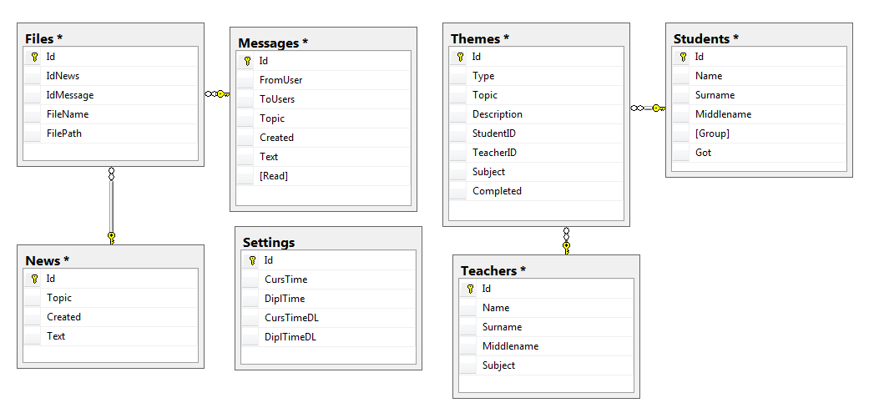

Рисунок 4.1 – Схема физической модели базы данных

Созданная база данных должна обеспечивать работоспособность приложения и надежное сохранение всех данных. Во всех сущностях транзитивная зависимость отсутствует, поэтому все отношения удовлетворяют 3НФ, а также удовлетворяются требования целостности данных и ссылочная целостность.

Помимо таблицы для хранения информации о самой системе, есть ещё и таблица ASP.NET Identity. Данный фреймворк обеспечивает создание списка таблиц для удобного управления аккаунтами (логинами и основной информацией), ролями и правами доступа. Схема набора таблиц ASP.NET Identity приведена на рисунке 4.2.

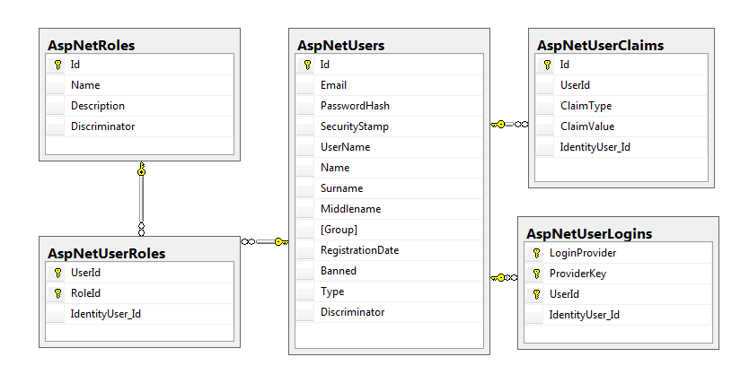

Рисунок 4.2 – Таблицы ASP.NET Identity с информацией о аккаунтах

4.2 Построение диаграмм компонентов

Диаграмма компонентов является одним из составляющих физического моделирования, важна для процесса объектно-ориентированного анализа и проектирования. Также она позволяет подробно уточнить способ реализации модели на выбранных технологии и языке программирования.

Данная диаграмма будет построена при помощь IBM Rational Rose. Диаграмма компонентов клиентской части состоит из компьютера клиента с любым поддерживаемым установленным браузером. Браузер служит средством общения компьютера клиента с сервером. Браузер отправляет запросы, а сервер отвечает на них и выводит соответствующую информацию. Эта диаграмма предоставлена на рисунке 4.3



Рисунок 4.3 – Диаграмма компонентов клиентской части

После запроса клиента начинается обработка данных на сервере. Сервер состоит из модулей, которые разделены на 3 вида: модели, представления и контроллеры. При запросе браузера контроллер получает управление и производит манипуляции согласно коду (на C#). После обработки запроса контроллер вызывает модель, которая представляет собой структуру данных. Это структуру передают в представление (написано на CSHTML и JS), которое и видит пользователь. Диаграмма компонентов серверной части представлена на рисунке 4.4.



Рисунок 4.4 – Диаграмма компонентов серверной части

Диаграмма выше необходима для описания взаимодействия в сервере при обращении клиента к нему. Серверная часть построена по принципу MVC.

4.3 Построение диаграммы развертывания

Физическое расположение разрабатываемой системы представляется с использованием диаграммы развертывания, на которой отображаются элементы и компоненты системы, существующие только в момент ее исполнения. К ним относятся исполняемые файлы или динамические библиотеки. Диаграмма развертывания изображена на рисунке 4.5.



Рисунок 4.5 – Диаграмма развертывания системы

Диаграмма развертывания – завершающий этап объектно-ориентированного анализа и проектирования для программной системы. Это последний этап спецификации модели.

5 РЕАЛИЗАЦИЯ И ТЕСТИРОВАНИЕ ПРОГРАММНОГО ОБЕСПЕЧЕНИЯ

5.1 Назначение и описание компонентов программного обеспечения

Разработанное приложение является неотъемлемой частью программно-методического комплекса. Оно обеспечивает реализацию пользовательского интерфейса для извлечения необходимой информации из базы данных. Приложение позволяет осуществлять просмотр разнообразной статистической информации, обмена сообщениями, а также служит средством ее просмотра и изменения. Для осуществления всех этих возможностей приложение было разработано приложение, используя технологию ASP.NET MVC Framework, которая является частью NET Framework, а также использовался Entity Framework для доступа к базе данных.

Ниже приводятся описание разработанных классов для подключения, доступа, отображения и выполнения транзакций с данными, хранящимися в базе данных, а также классов непосредственно данных (код критических классов приводится в «ПРИЛОЖЕНИИ А»):

1. DbContext - базовый класс, содержащий информацию о строке подключения и служащий для инициализации таблиц в базе данных;
2. DbInitializer – класс инициализации базы данных, необходимый также для настройки базы данных на моменте создания;
3. Files – класс основной информации о хранимых на сервере файлах;
4. Message – класс, который содержит информацию о личных сообщениях;
5. News – класс, который содержит информацию о новостях;
6. PrintModel – модель, передаваемая в функцию печати титульного листа;
7. Settings – класс настроек дат сдачи и получения тем;
8. Stat – контейнер классов статистики;
9. Student – класс с информацией о студентах;
10. Teacher – класс с информацией о руководителях;
11. Theme – класс информации о курсовых и дипломных темах;
12. AddThemetoStudent – модель добавления темы студенту;
13. ApplicationContext – базовый класс системы аутентификации;
14. ApplicationManagers – класс описания систем управления пользователями и ролями;
15. ApplicationRole – класс инициализации роли;
16. ApplicationUser – класс инициализации пользователя;
17. LoginModel – модель авторизации;
18. RegistrationModelStudent – модель с полями для авторизации студентов;
19. RegistrationModelTeacher – модель с полями для авторизации руководителей;
20. UsersInitializer – класс инициализации компонентов ASP.NET Identity;
21. Startup – класс инициализации параметров запуска приложения;
22. RouteConfig – класс описание параметров роутинга.

На рисунке 5.1 приводится UML-диаграмма иерархии классов данных и классов параметров приложения.

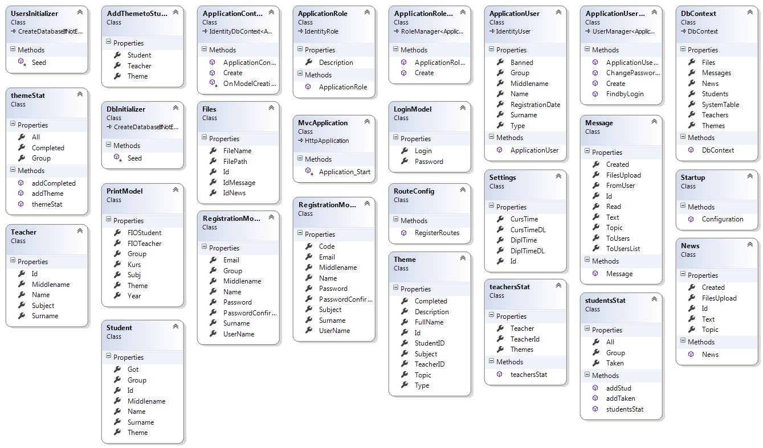

Рисунок 5.1 – UML-диаграмма иерархии классов данных

Но помимо классов данных есть и классы управления данными (контроллеры). Они обрабатывают запросы пользователя и выполняют определенные действия с данными в БД. Список контроллеров:

1. HomeController – класс содержащий все функции для обработки пользовательский запросов на страницах;
2. AccountController – класс, в котором описаны все методы для работы с ролями и страниц, где находятся их обработчики;
3. AlertSheduler – класс инициализации запланированной задачи для оповещения пользователей;
4. AlertSender – класс с функционалом проверки времени сдачи тем и оповещения пользователей.

UML-схема контроллеров приведена на рисунке 5.2.

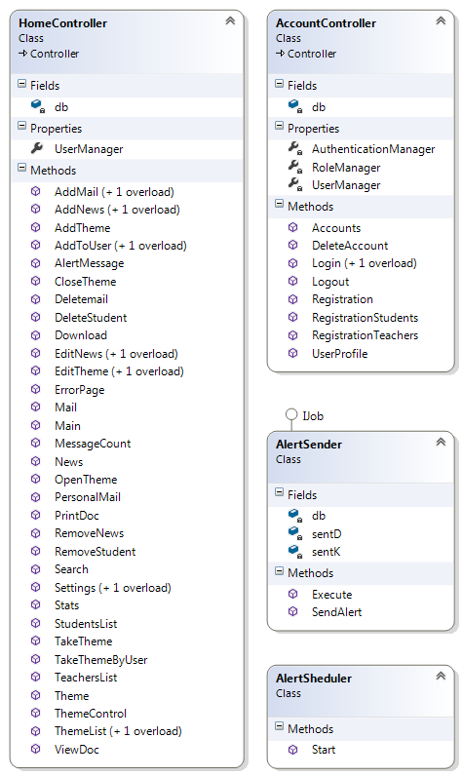

Рисунок 5.2 – UML-диаграмма иерархии классов контроллеров

Для реализации функциональных возможностей приложения были разработан компонент web.config - содержащий настройки приложения, в том числе строку подключения к базе данных.

Данное приложение имеет модульную структуру с возможностью дальнейшего расширения (дополнения новыми модулями) и модификации. Следовательно, данная система в дальнейшем легка как для сопровождения, так и для расширения.

5.2 Тестирование программного обеспечения

Самым простым способом обеспечить системе работоспособность – это ограничение ролей и функционала. Структура и функции системы построены таким образом, что каждый пользователь имеет доступ только к определенному функционалу в системе (не считая администратора). Также система предотвращает попытки добавить противоречивую или неверную информацию в базу данных, что могло бы привести систему в нерабочее состояние при попытке эту информацию получить обратно.

Тестирование приложения выполняется с целью проверке правильности работы всех модулей Web-приложения и проверке наличия заявленной функциональности. В соответствии с требованиями разработки дипломного проекта все операции с данными, их корректность и непротиворечивость, выполнения вычислений, контроль ссылочной целостности и целостности данных сосредоточена на сервере.

Клиентская часть лишь отображает результаты выполненных на сервере транзакций, сообщения об произошедших на сервере ошибок. Все операции по добавлению, обновлению и удалению сразу поступают в на сервер, а после тщательной проверки система отправляет запрос к базе данных через соответствующий инструментарий.

Если возникает ошибка хоть – пользователю отправляется соответствующее сообщение, а далее он может либо повторить действие исправив ошибку, либо сообщить об ошибке администратору.

Критическое тестирование – это процесс поиска ошибок в программе при стандартной ее работе (при правильной последовательности действий, при верном заполнении полей и т.д.).

Углубленное (расширенное) тестирование – это процесс поиска ошибок в программе в нестандартных, непредвиденных ситуациях (при некорректно вводимых данных).

Перечень граничных и эквивалентных значений приведен в таблице 5.1.

Таблица 5.1 – Перечень граничных и эквивалентных значений

|  |  |  |  |
| --- | --- | --- | --- |
| Название поля | Формат данных (из требований) | Перечень граничных значений | Перечень эквивалентных значений |
| Введите логин | 1. Содержит любые символы. 2. Длина должна быть не менее 1 символа.  3. Длина должна быть до 256 символов. 4. Обязательное поле для заполнения | Строка длиной 0 символов; строка длиной 257 символов; пустая строка | Строка длиной 8 символов |
| Введите пароль | 1. Содержит любые символы. 2. Длина должна быть не менее 6 символов. 3. Обязательное поле для заполнения. | Строка длиной 0 символов; пустая строка | Строка длиной 7 символов |
| Фамилия | 1. Длина должна быть до 20 символов.  2. Обязательное поле для заполнения. | Строка длиной 0 символов; пустая строка | Строка длиной 8 символов |
| Имя | 1. Длина должна быть не менее 1 символа.  2. Обязательное поле для заполнения. | Строка длиной 0 символов; пустая строка | Строка длиной 8 символов |
| Отчество | 1. Длина должна быть не менее 1 символа.  2. Обязательное поле для заполнения. | Строка длиной 0 символов; пустая строка | Строка длиной 8 символов |
| Группа | 1. Длина должна быть не менее 1 символа.  2. Обязательное поле для заполнения. | Строка длиной 0 символов; пустая строка | Строка длиной 8 символов |
| Предмет | 1. Длина должна быть не менее 1 символа.  2. Обязательное поле для заполнения. | Строка длиной 0 символов; пустая строка | Строка длиной 8 символов |
| Код подтверждения | 1. Длина должна быть не менее 1 символа.  2. Обязательное поле для заполнения. | Строка длиной 0 символов; пустая строка | Строка длиной 8 символов |
| Тема новости/сообщения | 1. Длина должна быть не менее 1 символа.  2. Обязательное поле для заполнения. | Строка длиной 0 символов; пустая строка | Строка длиной 20 символов |

Продолжение таблицы 5.1

|  |  |  |  |
| --- | --- | --- | --- |
| Название поля | Формат данных (из требований) | Перечень граничных значений | Перечень эквивалентных значений |
| Текст сообщения/  новости | 1. Длина должна быть не менее 1 символа.  2. Обязательное поле для заполнения. | Строка длиной 0 символов; пустая строка | Строка длиной 30 символов |
| Название темы | 1. Длина должна быть не менее 1 символа.  2. Обязательное поле для заполнения. | Строка длиной 0 символов; пустая строка | Строка длиной 10 символов |
| Описание темы | 1. Длина должна быть не менее 1 символа. | Строка длиной 0 символов; | Строка длиной 30 символов |
| Дата выдачи тем | 1. Дата должна быть выбрана  2. Обязательное поле для заполнения. | Пустая строка; неверные данные | Выбрана текущая дата |
| Дата закрытия тем | 1. Дата должна быть выбрана  2. Обязательное поле для заполнения. | Пустая строка; неверные данные | Выбрана текущая дата |

В таблице 5.2 приведены примеры тестовых случаев для критического тестирования для проверки функциональности работы с данными: просмотр, добавление, редактирование, удаление.

Таблица 5.2 – Пример тестового случая критического тестирования

|  |  |  |  |  |  |
| --- | --- | --- | --- | --- | --- |
| № | Название модуля | Описание тестового случая | Ожидаемые результаты | Тест пройден? | Ком. |
| Тестирование работы с новостями | | | | | |
| 1 | Форма добавления новости | 1. На главной странице нажимаем «добавить запись»  2. Заполняем поля  3. Нажимаем «Создать» | 1. Открывается форма добавление новости  2. Информация появляется в полях  3. Добавление новости в БД | да |  |
| 2 | Форма изменения новости | 1. На главной странице открываем новость  2. Нажимаем «Изменить»  3. Изменяем поля  3. Нажимаем «Изменить» | 1. Открывается выбранная новость  2. Появляется форма изменения  3. Обновляются значения в полях  4. Обновляется новость в БД | да |  |

Продолжение таблицы 5.2

|  |  |  |  |  |  |
| --- | --- | --- | --- | --- | --- |
| № | Название модуля | Описание тестового случая | Ожидаемые результаты | Тест пройден? | Ком. |
|  | | | | | |
| 3 | Форма удаления новости | 1. На главной странице открываем новость  2. Нажимаем «Изменить» | 1. Открывается выбранная новость  2. Новость удаляется из БД | да |  |
| Тестирование работы с сообщениями | | | | | |
| 4 | Форма добавления сообщения | 1. В меню выбираем «Сообщения»  2. Нажимает на «Создать»  3. Заполняем поля  4. Нажимаем «Отправить» | 1. Появляется окно сообщений  2. Появляется форма создания сообщений  3. Поля заполняются  4. Сообщение создается в БД | да |  |
| 5 | Форма удаления новости | 1. В меню выбираем «Сообщения»  2. Нажимаем «Удалить» | 1. Появляется окно сообщений  2. Сообщение удаляется из БД | да |  |
| Тестирование работы с темами | | | | | |
| 6 | Форма добавления темы | 1. В выпадающем меню «Списки» выбираем «Темы»  2. Выбираем тип и предмет темы  3. Заполняем поля  4. Нажимаем «Добавить» | 1. Появляется список тем  2. Изменяются тип и предмет темы  3. Поля заполняются  4. Тема добавляется в БД | да |  |
| 7 | Форма изменения темы | 1. В выпадающем меню «Списки» выбираем «Темы»  2. Выбираем тему и жмем «Подробно»  3. Нажимаем кнопку «Изменить»  4. Изменяем поля  5. Нажимаем «Сохранить» | 1. Появляется список тем  2. Открывается информация о теме  3. Появляется форма изменения  4. Поля изменяются  5. Изменения сохраняются в БД | да |  |
| 8 | Форма удаления темы | 1. В выпадающем меню «Списки» выбираем «Темы»  2. Выбираем тему и жмем «Удалить» | 1. Появляется список тем  2. Тема удаляется из БД | да |  |

В таблице 5.3 представлено несколько примеров тестовых случаем для углубленного тестирования функционала по работе с данными: добавлением, редактированием, удалением.

Таблица 5.3 – Пример тестового случая углубленного тестирования

|  |  |  |  |  |  |
| --- | --- | --- | --- | --- | --- |
| № | Название модуля | Описание тестового случая | Ожидаемые результаты | Тест пройден? | Ком. |
| Добавление/редактирование новостей | | | | | |
| 1 | Форма добавления новости | 1. На главной странице нажимаем «добавить запись»  2. Вводим все данные, кроме поля «Заголовок»  3. Нажимаем «Создать» | 1. Открывается форма добавления новости  2. Заполнение всех полей, кроме «Заголовок»  3. Появляется ошибка | да |  |
| 2 | Форма добавления новости | 1. На главной странице нажимаем «добавить запись»  2. Вводим все данные, кроме поля «Текст»  3. Нажимаем «Создать» | 1. Открывается форма добавления новости  2. Заполнение всех полей, кроме «Текст»  3. Появляется ошибка | да |  |
| 3 | Форма изменения новости | 1. На главной странице открываем новость  2. Нажимаем «Изменить»  3. Заполняем все поля, кроме «Заголовок»  3. Нажимаем «Изменить» | 1. Открывается выбранная новость  2. Появляется форма изменения  3. Обновляются значения в полях, кроме «Заголовка»  4. Появляется ошибка | да |  |
| 4 | Форма изменения новости | 1. На главной странице открываем новость  2. Нажимаем «Изменить»  3. Заполняем все поля, кроме «Текст»  3. Нажимаем «Изменить» | 1. Открывается выбранная новость  2. Появляется форма изменения  3. Обновляются значения в полях, кроме «Текст»  4. Появляется ошибка | да |  |
| Добавление сообщений | | | | | |
| 5 | Форма добавления сообщения | 1. В меню выбираем «Сообщения»  2. Нажимает на «Создать»  3. Заполняем поля, кроме поля «Получатель»  4. Нажимаем «Отправить» | 1. Появляется окно сообщений  2. Появляется форма создания сообщений  3. Поля заполняются, кроме поля «Получатель»  4. Появляется ошибка | да |  |

Продолжение таблицы 5.3

|  |  |  |  |  |  |
| --- | --- | --- | --- | --- | --- |
| № | Название модуля | Описание тестового случая | Ожидаемые результаты | Тест пройден? | Ком. |
|  | | | | | |
| 6 | Форма добавления сообщения | 1. В меню выбираем «Сообщения»  2. Нажимает на «Создать»  3. Заполняем поля, кроме поля «Заголовок»  4. Нажимаем «Отправить» | 1. Появляется окно сообщений  2. Появляется форма создания сообщений  3. Поля заполняются, кроме поля «Заголовок»  4. Появляется ошибка | да |  |
| 7 | Форма добавления сообщения | 1. В меню выбираем «Сообщения»  2. Нажимает на «Создать»  3. Заполняем поля, кроме поля «Текст»  4. Нажимаем «Отправить» | 1. Появляется окно сообщений  2. Появляется форма создания сообщений  3. Поля заполняются, кроме поля «Текст»  4. Появляется ошибка | да |  |
| Добавление/редактирование тем | | | | | |
| 8 | Форма добавления темы | 1. В выпадающем меню «Списки» выбираем «Темы»  2. Не заполняем поле «Тема»  3. Нажимаем «Добавить» | 1. Появляется список тем  2. Поле «Тема» не заполнено  3. Появляется ошибка | да |  |
| 9 | Форма изменения темы | 1. В выпадающем меню «Списки» выбираем «Темы»  2. Выбираем тему и жмем «Подробно»  3. Нажимаем кнопку «Изменить»  4. Оставляем пустым поле «Тема»  5. Нажимаем «Сохранить» | 1. Появляется список тем  2. Открывается информация о теме  3. Появляется форма изменения  4. Поле «Тема» пустое  5. Появляется ошибка | да |  |

В остальных случаях система предотвращает возможность нанесения вреда со стороны пользователя. Например, выбор темы и руководителя при добавлении темы или номер групп при поиске по группам представляет собой выпадающий список, где первый элемент всегда активен. Это предотвращает неверный ввод, а также попытку оставить поле пустым. Поиск по новостям также не чувствителен к вводимым значениям, ибо все они преобразуются в строку. Пустая строка инициализируется правильно (без ошибки) и соответственно не возвращает результатов.

Параметры аппаратных средств, а именно основные характеристики и компоненты системы и аппаратуры, на которых было осуществлено все тестирование разработанного программного обеспечения, приведены в таблице 5.4.

Таблица 5.4 – Перечень аппаратных средств

|  |  |  |  |
| --- | --- | --- | --- |
| № | Роль | Аппаратная конфигурация | Программная конфигурация |
| 1 | Рабочая станция | AMD Phenom II X4 975 3.6 МГц, 8 Гб ОЗУ, 1000 Гб HDD | .NET Framework 4.5, OS Windows 7 SP1 + OS Windows 10, MS SQL Server 2014 |

Тестирование приложения производилось в браузерах с различными конфигурациями, описание которых приведено в таблице 5.5.

Таблица 5.5 –Матрица конфигураций

|  |  |  |  |  |
| --- | --- | --- | --- | --- |
|  | Google Chrome 55.0.х | IE 11 | Firefox 54.0b10 | Opera 41.0.x |
| Windows 7 | + | + | + | + |
| Windows 10 | + | Нет программы | + | + |

В результате проведения тестирования было установлено, что разработанный программный продукт имеет высокую степень соответствия предъявляемым к нему требованиям и может быть успешно использован для организации процесса обучения в школе. Все найденные за время тестирования ошибки были исправлены, в результате чего все тестовые сценарии были успешно пройдены.

6 РУКОВОДСТВО ПОЛЬЗОВАТЕЛЯ

6.1 Руководство по установке и настройке приложения

Для правильной работы информационно-справочной системы на компьютере должно быть установлено следующее программное обеспечение:

* Операционная система из семейства Microsoft Windows 7 SP1;
* Microsoft Visual Studio 2015;
* Microsoft SQL Server 2014;
* Microsoft .NET Framework 4.5 и выше.

Для развертки системы на компьютер необходимо выполнить следующие действия:

1. скопировать на жёсткий диск компьютера архив программы;
2. распаковать архив в нужное место;
3. подключите файл базы данных «DiplomDB.mdf»;
4. запустить сервер IIS;
5. настроить сервер под размещение на нем сайта;
6. разрешить доступ к БД пользователям сайта;
7. настроить конфигурационный файл приложения «app.config» путём прописывания в его секции «ConnectionString» соответствующей строки подключения к серверу базы данных.

Для запуска системы на компьютер необходимо выполнить следующие действия:

1. Получить доступ к Интернету или сети, в которой развернуто приложение;
2. Открыть браузер;
3. Ввести адрес сайта.

6.2 Работа в роли администратора

Для начала работы в качестве администратора нужно войти в систему под соответствующим логином, при этом введя правильный пароль. Администратор создается при развертывании системы, поэтому даже на только что развернутой системе уже будет аккаунт Администратора. При заходе на сайт без авторизации сразу идет переадресация на страницу входа, где нужно ввести логин и пароль от учетной записи Администратора. Окно ввода представлено на рисунке 6.1.

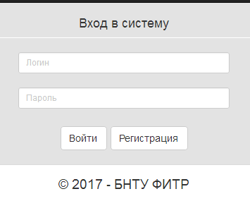

Рисунок 6.1 – Форма для входа в систему

После входа в систему Администратор может делать любые действия, доступные Руководителю и Студенту (кроме взятия тем). Сразу же после авторизации произойдет переадресация на главную страницу сайта, изображенную на рисунке 6.2.

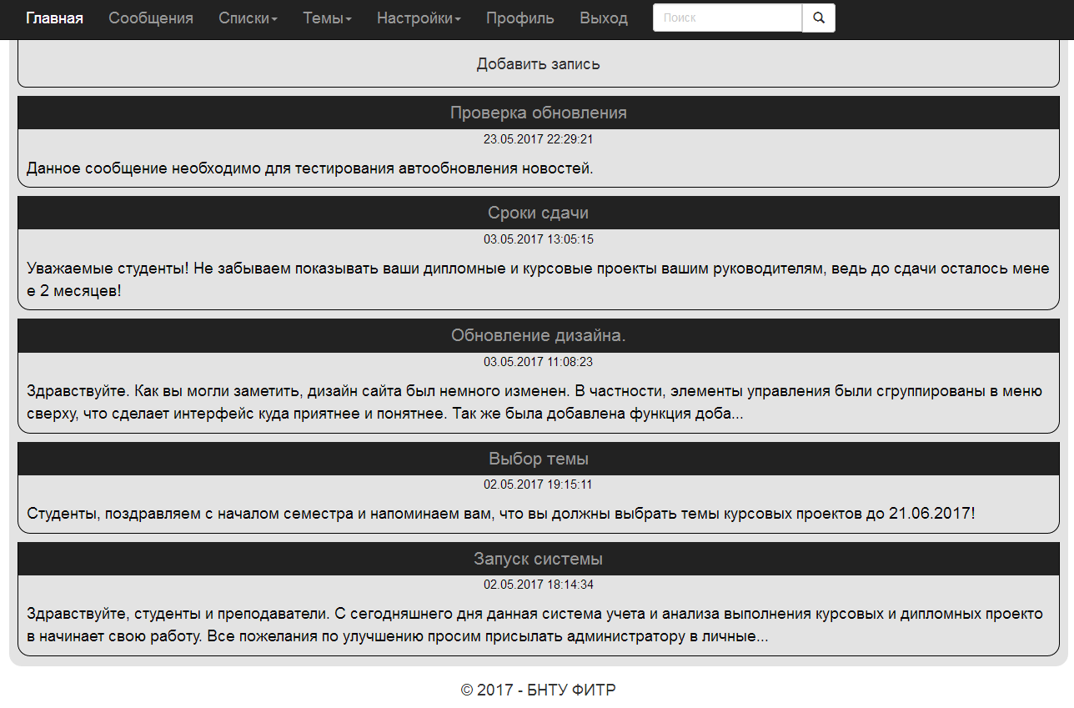

Рисунок 6.2 – Главная страница сайта

Страница на сайте состоит из двух частей: верхней шапки и содержимого конкретной страницы. В шапке расположено меню, которое служит и как средство навигации, и как элемент управления, и как система оповещения о новых сообщениях. В меню расположены ссылки на сообщения, на все списки, на элементы управления темами, профиль, панель поиска и кнопку выхода. При выборе пункта «Сообщения» откроется список личных сообщений авторизированного пользователя, что продемонстрированно на рисунке 6.3. Там же располагается кнопка добавления сообщения, которая откроет форму добавления сообщения, которая изображена на рисунке 6.4.

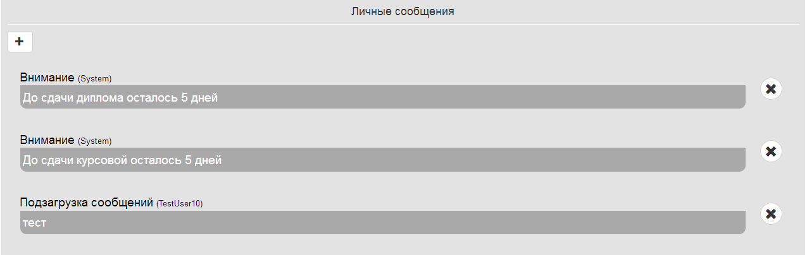

Рисунок 6.3 – Список личных сообщений

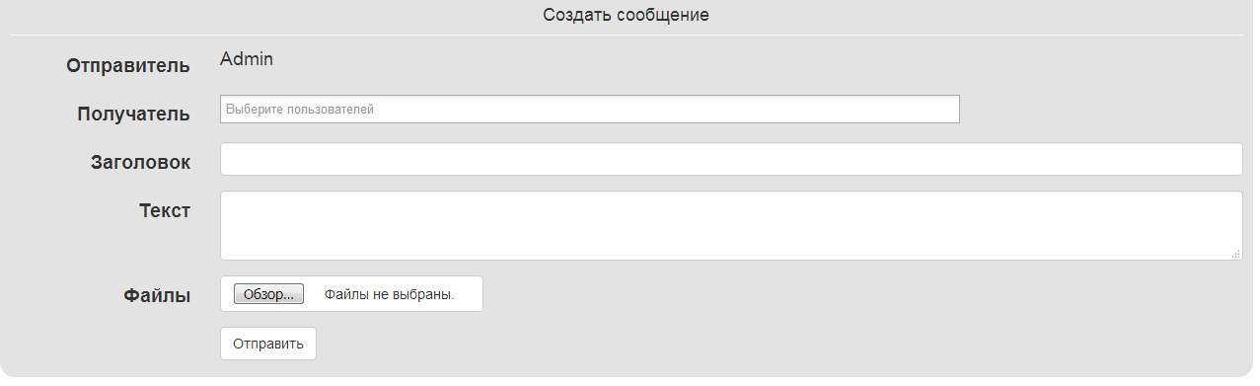

Рисунок 6.4 – Форма добавления сообщения

Рассмотрим списки студентов, руководителей, тем и пользователей. В выпадающем списке «Списки» находятся перечисленные списки, что изображено на рисунке 6.5.

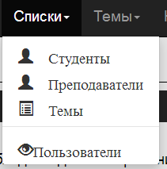

Рисунок 6.5 – Пример выпадающего списка в меню

Выбрав «Студенты» откроется список всех студентов. Список всех студентов с возможностью сортировки по группе приводится на рисунке 6.6.

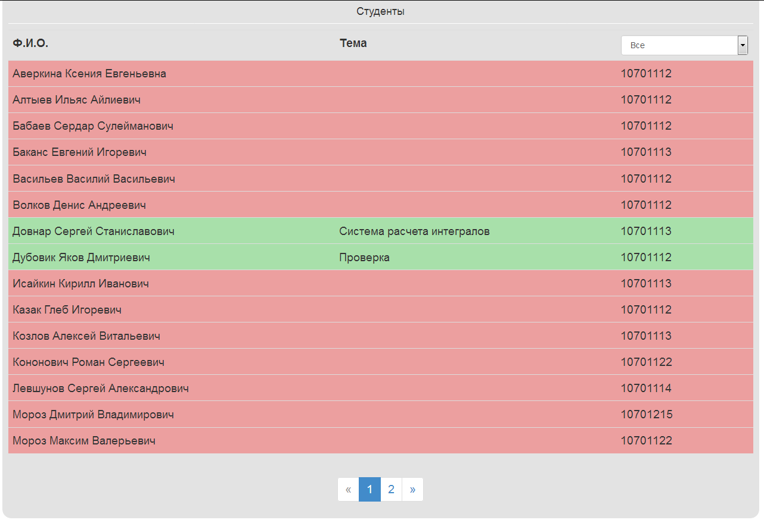

Рисунок 6.6 – Список студентов

Аналогичным образом можно получить список руководителей, тем и пользователей. В списке тем встроена форма для добавления новой темы, где нужно указать тип темы, предмет темы, ввести тему и описание (не обязательно), после чего следует нажать «Добавить». Привет формы приведен на рисунке 6.7.



Рисунок 6.7 – Форма добавления темы

После нажатия на «Темы/Назначение» появится форма назначения темы студенту. Тут можно выбрать студента, руководителя и желаемую тему. Все поля имею вид списков, в которых указаны свободные ученики и темы. Форма изображена на рисунке 6.8.

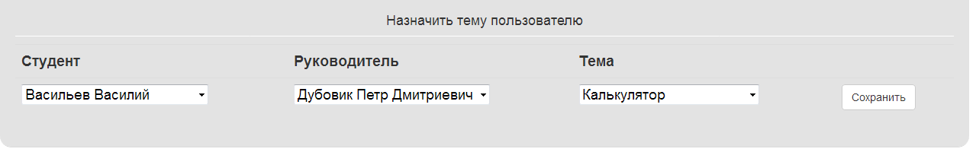

Рисунок 6.8 – Форма назначения темы

В том же меню есть кнопка «Закрытие», которая открывает форму закрытия тем, представленную на рисунке 6.9. Недоступные темы – это темы, которые никто не взял.

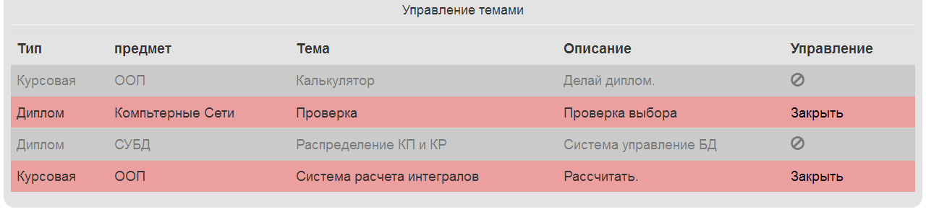

Рисунок 6.9 – Форма закрытия темы

Один из главнейших элементов системы - настройка сроков получения и сдачи курсовых и дипломных проектов. Чтобы получить доступ к настройкам, нужно в выпадающем списке «Настройки» выбрать «Параметры». После этого откроется форма редактирования сроков, представленная на рисунке 6.10. Элементы на форме представляют собой поля ввода, при нажатии на которое появится календарь с возможностью указания даты.

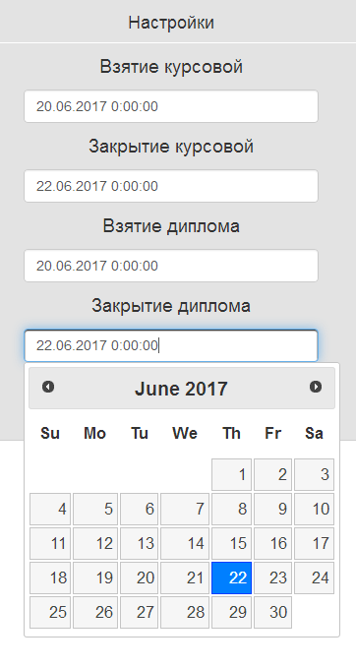

Рисунок 6.10 – Форма настройки сроков

Последний инструмент, доступный администратору – статистика. При нажатии на пункт меню «Статистика» в списке «Настройки» откроется форма с круговыми диаграммами и возможностью менять статистику о группе на нужную. Форма статистики приведена на рисунке 6.11.

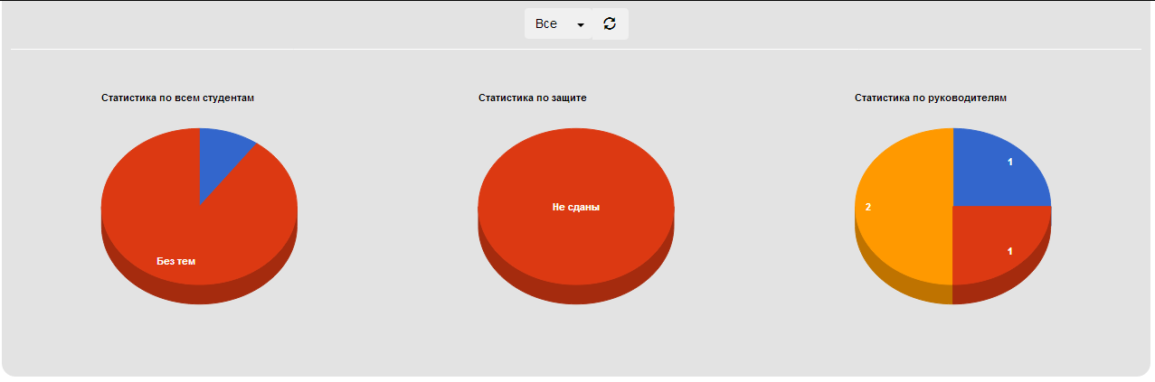

Рисунок 6.11 – Форма статистики групп

6.3 Работа в роли руководителя

Система построена таким образом, чтобы предоставлять Руководителю те же функции, что и Администратору, но с определенными ограничениями. Руководитель имеет доступ ко все функционалу Администратора, кроме возможности просмотра списка других Руководителей и всех пользователей системы, так как это не столько важная информация для данного типа пользователей. Также в списках студентов будут отображены только студенты, которые приписаны к данному руководителю или которые не взяли темы. Остальной функционал не менялся.

6.4 Работа в роли студента

Студент имеет меньше всего возможностей в системе. Он все еще может отправлять личные сообщения, просматривать новости и заходить в свой профиль. Но все действия носят только ознакомительный характер, студент никак не влияет на БД (не считая сообщений).

Однако студент имеет одну уникальную возможность – брать темы самому. Для этого нужно выбрать в меню пункт «Получить тему» и в появившемся списке выбрать себе тему. Если же возникли какие-то неполадки или студент уже взял тему, или срок взятия прошел – данный функционал блокируется, а пользователю выводится предупреждение. Форма взятия темы изображена на рисунке 6.12.

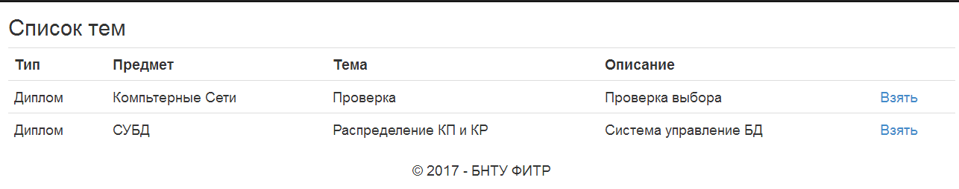

Рисунок 6.12 – Форма взятие темы студентом

Стоит рассказать про личный кабинет пользователя. Этого не делалось при описании возможностей Администратора и Руководителя по той причине, что у них это не несет какой-либо функциональной нагрузки. Для студента же личный профиль несет всю информацию о его профиле, теме и руководителе. Но самое главное в том, что через профиль студент может получить титульный лист с уже заполненными полями. При нажатии на кнопку «Профиль» откроется профиль пользователя, который изображен на рисунке 6.13.

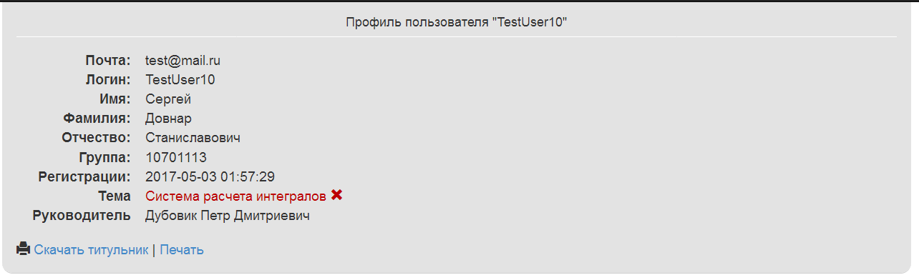

Рисунок 6.13 – Форма профиля пользователя

На форме ясно видны элементы управления для получения титульного листа. «Печать» позволит открыть PDF документ прямо в браузере для ознакомления. Также в профиле отображается текущий статус темы студента: сдана (зеленая) или не сдана (красная).

7 ОПРЕДЕЛЕНИЕ ЭКОНОМИЧЕСКОЙ ЭФФЕКТИВНОСТИ РАЗРАБОТКИ ПРОГРАММНОГО ОБЕСПЕЧЕНИЯ

При расчете экономической эффективности разработки программного обеспечения необходимо сопоставить затраты на решение задачи при ручном методе ее решения с затратами, связанными с ее автоматизацией. В том случае, если разрабатываемая задача внедряется взамен уже функционирующей или она представляет собой модификацию существующей задачи, необходимо осуществить сравнение затрат на создание и функционирование старой и новой задачи.

Определение годового экономического эффекта от сокращения ручного труда при обработке информации производится в описанной ниже последовательности.

7.1 Определение единовременных затрат на создание программного продукта

Единовременные капитальные затраты представляют собой цену программного продукта (ПП) или модели. Различают оптовую и отпускную цены. Все расчеты между покупателем и продавцом продукции, к числу которой относят и программные продукты (модели), производятся на основе отпускных цен. В настоящее время в соответствии с законодательством РБ в отпускную цену наряду с оптовой ценой включается налог на добавленную стоимость.

Определяющим фактором оптовой цены разработки является трудоемкость создания ПП.

7.1.1 Определение трудоемкости разработки программного продукта

Трудоемкость создания ПП может быть определена укрупненным методом. При этом необходимо воспользоваться формулой:

|  |  |
| --- | --- |
| , | (7.1) |

где Тоа – трудоемкость подготовки описания задачи и исследования алгоритма решения;

Тбс – трудоемкость разработки блок-схемы алгоритма;

Тп – трудоемкость программирования по готовой блок-схеме;

Тотл – трудоемкость отладки программы на ЭВМ;

Тдр – трудоемкость подготовки документации по задаче в рукописи;

Тдо – трудоемкость редактирования, печати и оформления документации по задаче.

Составляющие приведенной формулы определяются, в свою очередь, через условное число операторов в разрабатываемом ПП по формуле:

|  |  |
| --- | --- |
| , | (7.2) |

где Q – условное число операторов;

q – число операторов в программе (q = 1260);

С – коэффициент сложности программы (C = 1.3);

p – коэффициент коррекции программы в ходе ее разработки (p = 0.12).

Коэффициент сложности программы С характеризует относительную сложность программ задачи по отношению к так называемой типовой задаче, сложность которой принята за единицу. Значение коэффициента определяется на базе экспертных оценок.

Коэффициент коррекции программ p характеризует увеличение объема работ за счет внесения изменений в алгоритм и программу, изменения состава и структуры информации, а также уточнений, вносимых разработчиком программы для улучшения ее качества без изменения постановки задачи.

*Q* = 1260 × 1.3 × (1 + 0.12) = 1835 (операторов).

Составляющие трудоемкости разработки программы определятся по формулам:

Тоа = *Q* × *W* × *K* / (75…85), (7.3)

Тбс = *Q* × *K* / (20…25), (7.4)

Тп = *Q* × *K* / (20…25), (7.5)

Тотл = *Q* × *K* / (4…5), (7.6)

Тдр = *Q* × *K* / (15…20), (7.7)

Тдо = 0,75 × Tдр, (7.8)

где W – коэффициент увеличения затрат труда вследствие недостаточного или некачественного описания задачи (W = 1,2);

К – коэффициент квалификации разработчика алгоритмов и программ (при стаже работы до двух лет К = 0,8, при стаже от двух до трех лет К = 1,0, при стаже от трех до пяти лет К = 1,1...1,2, при стаже от пяти до семи лет К = 1,3...1,4, при стаже свыше семи лет К = 1,5...1,6).

Для данного проекта выбраны значения W = 1,2 и K = 0,8. Таким образом, можно произвести расчеты составляющих трудоемкости разработки программы:

трудоемкость подготовки описания задачи и исследования алгоритма решения:

Tоа = 1835 × 1,2 × 0,8 / 80 = 22 чел-ч.;

трудоемкость разработки блок-схемы алгоритма:

Tбс = 1835 × 0,8 / 23 = 73 чел-ч.;

трудоемкость программирования по готовой блок-схеме:

Tп = 1835 × 0,8 / 22 = 73 чел-ч.;

трудоемкость отладки программы на ЭВМ:

Tотл = 1835 × 0,8 / 5 = 367 чел-ч.;

трудоемкость подготовки документации по задаче в рукописи:

Tдр = 1835 × 0,8 / 18 = 98 чел-ч.;

трудоемкость редактирования, печати и оформления документации по задаче:

Tдо = 0,75 × 92 = 74 чел-ч.

Определим трудоемкость разработки ПП:

Трз = 22 + 73 + 73 + 367 + 98 + 74 = 707 чел-ч.

7.1.2 Определение себестоимости создания программного продукта

Для определения себестоимости создания программного продукта необходимо определить затраты на заработную плату разработчика. Для этого существует специальная формула:

Зрз = Трз × tчр × (1 + *q*) × (1 + *a*) × (1 + *b*), (7.9)

где Трз – трудоемкость разработки программного продукта, чел–ч.;

*t*чр – среднечасовая ставка работника, осуществлявшего разработку программного продукта, руб.;

*q* – коэффициент, учитывающий процент премий в организации-разработчике (*q* = 0,3);

– коэффициент, учитывающий дополнительную заработную плату (= 0,15);

*b* – коэффициент, учитывающий отчисления от фонда заработной платы (*b* = 0,346).

Среднечасовая ставка работника определяется исходя из Единой тарифной си-стемы оплаты труда в Республике Беларусь по следующей формуле:

tчр = (ЗП1р × kт) / 170 (7.10)

где ЗП1р – среднемесячная заработная плата работника 1 разряда (ЗП1р = 31);

kт – тарифный коэффициент работника соответствующего разряда (kт = 2,97);

170 – среднее нормативное количество рабочих часов в месяце для 2017 года.

tчр = (31× 2,97) / 170 = 0.54 (руб/час).

Определим затраты на заработную плату разработчика:

Зрз = 707 × 0,54 × (1 + 0,3) × (1 + 0,15) × (1 +0,346) = 768 руб.

В себестоимость разработки ПП включаются также затраты на отладку ПП в процессе его создания. Для определения их величины необходимо рассчитать стоимость машино-часа работы ЭВМ, на которой осуществлялась отладка. Данная величина соответствует величине арендной платы за один час работы ЭВМ.

Затраты на отладку программы определяются по формуле:

Зот = Тотл × Sмч  (7.11)

где Тотл – трудоемкость отладки программы, час (Тотл=371);

*S*мч – стоимость машино-часа работы ЭВМ, руб./час (определяется по формуле (7.16), *S*мч = 0,1 руб/час).

Зот = 367 × 0,45 = 162 руб. 2 коп.

Себестоимость разработки ПП определяется по формуле:

Спр = Зрз × F + Зот (7.12)

где F – коэффициент накладных расходов проектной организации без учета эксплуатации ЭВМ (F = 1,2).

Спр = 768 × 1,15 + 162,2 = 1045 руб.

7.1.3. Определение оптовой и отпускной цены программного продукта

Оптовая цена складывается из себестоимости создания программного продукта и плановой прибыли на программу.

Оптовая цена ПП определяется по формуле:

Цо = Спр + Пр, (7.13)

где Пр – плановая прибыль на программу, руб.

Плановая прибыль на программу определяется по формуле:

Пр = Спр × Нп, (7.14)

где Спр – себестоимость программы;

Нп – норма прибыли проектной организации (Нп = 0,25).

Пр = 1045 × 0,25 = 261 руб.

Определим оптовую цену ПП:

Цо = 1045 + 261 = 1306 руб.

Отпускная цена программы определяется по формуле:

Цпр = Цо + (Зрз + Пр) × НДС, (7.15)

где Цо – оптовая цена программы, руб.;

Зрз – затраты на заработную плату разработчиков программы;

Пр – размер плановой прибыли на программу;

НДС – ставка налога на добавленную стоимость (НДС = 20%).

Определим отпускную цену ПП:

Цпр = 1306 + (768 + 261) × 0,2 = 1512 руб.

7.1.4 Определение стоимости машино-часа работы ЭВМ

Стоимость машино-часа работы ЭВМ определяется по формуле:

Sмч = Сэ + (Aэвм +Рэвм + Апл + Рпл + Рар) / Фэвм, (7.16)

где Сэ – расходы на электроэнергию за час работы ЭВМ, руб.;

Аэвм – годовая величина амортизационных отчислений на реновацию ЭВМ;

Рэвм – годовые затраты на ремонт и техническое обслуживание ЭВМ, руб.;

Апл – годовая величина амортизационных отчислений на реновацию производственных площадей, занимаемых ЭВМ, руб.;

Рпл – годовые затраты на ремонт и содержание производственных площадей, руб.;

Рар – годовая величина аренды помещения, занимаемое ЭВМ, руб.;

Фэвм – годовой фонд времени работы ЭВМ, час.

Расходы на электроэнергию за час работы ЭВМ определяются по формуле:

Сэ = Nэ × kис × Цэ, (7.17)

где Nэ – установленная мощность электродвигателя ЭВМ, кВт (Nэ = 0,035кВт);

kис – коэффициент использования энергоустановок по мощности (kис = 0,9);

Цэ – стоимость 1 кВт-часа электроэнергии, руб. (Цэ = 0,19 руб.).

Определим расходы на электроэнергию за час работы ЭВМ:

Сэ = 0,035 × 0,9 × 0,19 = 0,006 руб.

Годовая величина амортизационных отчислений на реновацию ЭВМ определяется по формуле:

Аэвм = Цэвм × kу × kм × (Наэвм / 100) = Цбэвм × (Наэвм / 100), (7.18)

где Цэвм – цена ЭВМ на момент ее выпуска, руб., (Цэвм = 2300 руб.);

kу – коэффициент удорожания ЭВМ (зависит от года выпуска) (kу = 1);

kм – коэффициент, учитывающий затраты на монтаж и транспортировку ЭВМ (kм = 1,05);

Наэвм – норма амортизационных отчислений на ЭВМ, % (Наэвм = 10%);

Цбэвм – балансовая стоимость ЭВМ, руб.

Согласно формуле Цбэвм = Цэвм × kу × kм, подставляя данные, получаем:

Цбэвм = 2300 × 1 × 1,05 = 2415 руб.

Тогда годовая величина амортизационных отчислений на реновацию ЭВМ:

Аэвм = 2415 × 0,1 = 241 руб. 5 коп.

Годовые затраты на ремонт и техническое обслуживание ЭВМ укрупненно могут быть определены по формуле:

Pэвм = Цбэвм × kро, (7.19)

где kро – коэффициент, учитывающий затраты на ремонт и техническое обслуживание ЭВМ, в том числе затраты на запчасти, зарплату ремонтного персонала и др. (kро = 0,13).

Определим годовые затраты на ремонт и техническое обслуживание ЭВМ

Рэвм = 2415 × 0,13 = 313 руб. 95 коп.

Годовая величина амортизационных отчислений на реновацию производственных площадей, занятых ЭВМ, определяется по формуле:

Апл = Цбпл  × (Напл / 100) = Sэвм × kд × Цпл × (Напл / 100), (7.20)

где Цбпл – балансовая стоимость площадей, руб.;

Цапл – норма амортизационных отчислений на производственные площади, % (Напл = 1,2%);

Sэвм – площадь, занимаемая ЭВМ, кв.м., (SЭВМ = 1);

kд – коэффициент, учитывающий дополнительную площадь (kд = 3);

Цпл – цена 1 квадратного метра производственной площади, руб. (Цпл = 300). методичка

Согласно формуле (7.20) Цбпл = Sэвм× *k*д × Цпл вычисляем балансовую стоимость:

Цбпл = 1 × 3 × 300 = 900 руб.

Находим Апл:

Апл = 900 × 1,2 / 100 = 10 руб. 80 коп.

Годовые затраты на ремонт и содержание производственных площадей укрупненно могут быть определены по формуле:

Рпл =Цбпл × kрэ (7.21)

где kрэ – коэффициент, учитывающий затраты на ремонт и эксплуатацию производственных площадей (kрэ = 0,05).

Рпл = 900 × 0,05 = 45 руб.

Годовая величина арендных платежей за помещение, занимаемое ЭВМ, рассчитывается по формуле:

Рар = Sэвм × kд × kар × kкомф × kпов × 12 (7.22)

где Sэвм – площадь, занимаемая ЭВМ, кв.м, (Sэвм = 1);

kд – коэффициент, учитывающий дополнительную площадь (kд = 3);

kар – ставка арендных платежей за помещение, руб. (kар = 12);

kкомф – коэффициент комфортности помещения (kкомф = 0,75);

kпов – повышающий коэффициент, учитывающий географическое размещение площади (kпов = 0,9).

Подставляя данные, получаем:

Рар = 1 × 3 × 12 × 0,75 × 0,9 × 12 = 292 руб.

Годовой фонд времени работы ЭВМ определяется исходя из режима ее работы и может быть рассчитан по формуле:

Фэвм = tcc × Tcг (7.23)

где *t*сс – среднесуточная фактическая загрузка ЭВМ, час (*t*сс = 23), т.к. это сайт, то доступ к нему в любое время суток;

Тсг – среднее количество дней работы ЭВМ в год, дней (Тсг = 350), почти круглогодично, за вычетом дней на возможные технические работы, обновление баз данных.

Фэвм = 8 × 250 = 2000час.

Определим стоимость машино-часа работы ЭВМ:

*S*мч = 0,006 + (241,5 + 313,95 + 10,80 + 45 + 292) / 2000 = 0,45 руб./час.

7.2 Определение ожидаемого прироста прибыли в результате внедрения программного продукта

Внедрение ПП может обеспечить пользователю ожидаемый прирост прибыли за счет сокращения трудоемкости решения задачи, являющейся предметом автоматизации и, как результат, снижения текущих затрат, связанных с решением данной задачи.

В том случае, если внедряемый ПП заменяет ручной труд, то производится сопоставление текущих затрат, связанных с решением задачи в ручном режиме и автоматизированном. В том случае, если разрабатываемая задача внедряется взамен уже функционирующей или она представляет собой модификацию существующей задачи, необходимо осуществить сравнение затрат на создание и функционирование старой и новой задачи.

7.2.1 Определение годовых эксплуатационных расходов при ручном решении задачи

Годовые эксплуатационные расходы при ручной обработке информации (ручном решении задачи) определяются по формуле:

Зр = Тр × k × tчр × (1+ *q*) × (1 + *a*) × (1 + *b*), (7.24)

где Тр – трудоемкость разового решения задачи вручную, чел-ч. (Тр =4 чел-ч). Для разового решения задачи требуется наличие студента (заполняющего заявление), руководителя (осуществляет проверку заявления и корректность указанной темы), член деканата (подтверждение заявления) и зам. кафедры (для утверждения темы):

* составление заявления студентом (30 м.);
* прием документов руководителем (30 м.);
* проверка документов руководителем (30 м.);
* передача документов в деканат (30 м.);
* проверка, подтверждение и выдача документов в деканате (1.1 ч.);
* передача документа зам. кафедры (30 м.)
* проверка и подтверждение документа зам. кафедры (20 м.);

tчр – среднечасовая ставка работника, осуществляющего ручной расчет задачи, руб. (*t*чр= 0,6);

k – периодичность решения задачи в течение года, раз/год. В год количество обращений, проверок, распечаток и анализа успеваемости в сумме составит около 400 на поток. За год учится до 4 потоков (курсов), отсюда получаем приблизительно 1200;

*q* – коэффициент, учитывающий процент премий (*q* = 0,3);

*а* – коэффициент, учитывающий дополнительную заработную плату (*a* = 0,15);

*b* – коэффициент, учитывающий начисления на заработную плату (*b* = 0,346).

Зр = 4 × 1200 × 0,54 × (1 + 0,3) × (1 + 0,15) × (1 + 0,346) = 5215 руб.

7.2.2 Определение годовых текущих затрат, связанных с эксплуатацией задачи

Для расчета годовых текущих затрат, связанных с эксплуатацией ПП, необходимо определить время решения данной задачи на ЭВМ. Из-за быстроты расчета данных на ЭВМ достаточно учитывать только время на работу с интерфейсом программы. Стандартный набор команд и взаимодействий с ПП:

* регистрация нового пользователя (1 м.);
* ввод списка тем (2 м.);
* задание настроек в приложении (20 с.);
* выбор темы (20 с.);
* печать документации по шаблону (20 с.);
* согласование деталей с руководителем (2 м.);
* проверка успеваемости средствами ПП (1 м.);

На основе рассчитанного времени решения задачи может быть определена заработная плата пользователя данного ПП. Затраты на заработную плату определяются по формуле:

Зп = Тз × k × tчр × (1+ *q*) × (1 + *a*) × (1 + *b*), (7.25)

где Тз – время решения задачи на ЭВМ, час;

*t*чп – среднечасовая ставка пользователя программы, руб. (определяется аналогично ставке работника, осуществляющего ручной расчет);

k – периодичность решения задачи в течение года, раз/год (k = 1200);

*q* – коэффициент, учитывающий процент премий (*q* = 0,3);

*а* – коэффициент, учитывающий дополнительную заработную плату (*a* = 0,15);

*b* – коэффициент, учитывающий начисления на заработную плату (*b* = 0,346).

Зп = 0,11 × 1200× 0,54 × (1 + 0,3) × (1 + 0,15) × (1 + 0,346) = 143 руб. 4 коп.

В состав затрат, связанных с решением задачи, включаются также затраты, связанные с эксплуатацией ЭВМ.

Затраты на оплату аренды ЭВМ для решения задачи определяются по следующей формуле:

За = Тз × k × Sмч  (7.26)

где *S*мч – стоимость одного машино-часа работы ЭВМ, которая будет использоваться для решения задачи, руб.

За = 0,11 × 1200 × 0,45 = 59 руб. 4 коп.

Годовые текущие затраты, связанные с эксплуатацией задачи, определяются по формуле:

Зт = Зп + За, (7.27)

где Зп – затраты на заработную плату пользователя программы;

За – затраты на оплату аренды ЭВМ при решении задачи.

Зт = 143,4 + 59,4 = 202 руб. 8 коп

7.2.3 Определение ожидаемого прироста прибыли в результате

внедрения программного продукта

Ожидаемый прирост прибыли в результате внедрения задачи взамен ручного ее расчета укрупненно может быть определен по формуле:

Пу = (Зр – Зт) × (1 – Снп), (7.28)

где Снп – ставка налога на прибыль (Снп = 18%).

Пу = (5215 – 202,8) × (1 – 0,18) = 4110 руб./год.

7.3 Расчет показателей эффективности использования программного продукта

Для определения годового экономического эффекта от разработанной программы необходимо определить суммарные капитальные затраты на разработку и внедрения программы по формуле:

Ко = Кз + Цпр, (7.29)

где Кз – капитальные и приравненные к ним затраты;

Цпр – отпускная цена программы.

Капитальные и приравненные к ним затраты определяются в случае, если ЭВМ, на которой предполагается решать рассматриваемую задачу, отслужила к моменту расчета х лет, по формуле:

Кз = Цбэвм × (1 – x × (Hаэвм /100)) ×Тз × (k / Фэвм), (7.30)

где Цбэвм – балансовая стоимость комплекта вычислительной техники, необходимого для решения задачи, руб. (Цбэвм = 2415 руб. );

x – количество лет, которое отслужила ЭВМ к моменту расчета (x = 5).

Кз = 2415 × (1 - 5 × 10 / 100) × 0,11 × 1200 /2000 = 79 руб. 7 коп.

Ко = 79,7 + 1512 = 1671 руб. 39 коп.

Годовой экономический эффект от сокращения ручного труда при обработке информации определяется по формуле:

ЭФ = Пу – E × Ко  = Пу – E ×(Kз + Цпр), (7.31)

где Е – коэффициент эффективности, равный ставке за кредиты на рынке долгосрочных кредитов (Е = 0,4).

ЭФ = 4110 – 0,4 × 1671,39 = 3441 руб. 44 коп.

Срок возврата инвестиций определяется по формуле:

Тв = Ко / Пу  (7.32)

Тв = 1671,39 / 4110 = 0,40 года.

Результаты определения экономической эффективности разработки программного обеспечения представлены в таблице 7.1.

Таблица 7.1 – Технико-экономические показатели проекта

|  |  |  |
| --- | --- | --- |
| Наименование показателя | Варианты | |
| Базовый | Проектный |
| 1. Трудоемкость решения задачи, час | 0,54 | 0,11 |
| 2. Периодичность решения задачи, раз/год | 1200 | 1200 |
| 3. Годовые текущие затраты, связанные с решением задачи, руб. | 4110 | 202,8 |
| 4. Отпускная цена программы, руб. |  | 1512 |
| 5. Степень новизны программы |  | В |
| 6. Группа сложности алгоритма |  | 2 |
| 7. Прирост условной прибыли, руб. |  | 4110 |
| 8. Годовой экономический эффект, руб. |  | 3441,44 |
| 9. Срок возврата инвестиций, лет |  | 0,40 |

Разработанное программное обеспечение в дипломном проекте на тему: «Программное обеспечение информационной Web-системы учёта и анализа выполнения курсовых и дипломных проектов» является рентабельным и конкурентоспособным.

8 ОХРАНА ТРУДА

В связи с автоматизацией процессов производства и управления, развитием вычислительной техники и разработкой систем автоматизации проектных, исследовательских и технологических работ широкое распространение получили персональные компьютеры (ПК). Персональные компьютеры используются в информационных и вычислительных центрах, в диспетчерских пунктах управления технологическими процессами и т.д.

Основными видами работ на ПЭВМ с использованием видеодисплейных терминалов (ВДТ) являются: считывание информации с экрана с предварительным запросом; ввод информации; творческая работа в режиме диалога с ПЭВМ. Наибольшая нагрузка на орган зрения имеет место при вводе информации в ПЭВМ. Наибольшее общее утомление вызывает работа в режиме диалога. Наибольшее напряжение вызывает выполнение работы при дефиците времени для принятия решения (при управлении непрерывными технологическими процессами). При длительной работе за экраном ВДТ возникает напряжение зрительного аппарата (зрительное утомление, головные боли, раздражительность, болезненные ощущения в глазах и т. д.), напряжение мышц спины, шеи, рук, ног. Неблагоприятное влияние на условия труда работающих с ВДТ оказывает нерациональное естественное и искусственное освещение помещений и рабочих мест, яркие и темные пятна на рабочих поверхностях, засветка экрана посторонним светом, наличие ярких и блестящих предметов.

8.1 Производственная санитария, техника безопасности и пожарная профилактика

Работающие с ПЭВМ могут подвергаться воздействию различных опасных и вредных производственных факторов, основными из которых являются: *физические:* повышенные уровни: электромагнитного, рентгеновского, ультрафиолетового и инфракрасного излучения; статического электричества; запыленности воздуха рабочей зоны; повышенное или пониженное содержание аэроионов в воздухе рабочей зоны; повышенный или пониженный уровень освещенности рабочей зоны и др.; *химические:* содержание в воздухе рабочей зоны оксида углерода, озона, аммиака, фенола, формальдегида и полихлорированных фенилов; *психофизиологические:* напряжение зрения, памяти, внимания; длительное статическое напряжение; большой объем информации, обрабатываемой в единицу времени; монотонность труда; нерациональная организация рабочего места; эмоциональные перегрузки.

Работа с ПЭВМ проводится в соответствии с Санитарными нормами и правилами «Требования при работе с видеодисплейными терминалами и электронно-вычислительными машинами» и Гигиеническим нормативом «Предельно-допустимые уровни нормируемых параметров при работе с видеодисплейными терминалами и электронно-вычислительными машинами», утвержденными постановлением Министерства здравоохранения от 28.06.2013 г. № 59 и Типовой инструкцией по охране труда при работе с персональными ЭВМ, утвержденной постановлением Министерства труда и социальной защиты от 24.12.2013 № 130.

Площадь одного рабочего места для пользователей ВДТ, ЭВМ и ПЭВМ на базе плоских дискретных экранов (жидкокристаллические, плазменные и другое) составляет не менее 4,5 м2.

8.1.1 Метеоусловия

В производственных помещениях, в которых работа с использованием ВДТ, ЭВМ или ПЭВМ является основной (диспетчерские, операторские, расчетные, кабины и посты управления, залы вычислительной техники и др.) или связана с нервно-эмоциональным напряжением, обеспечиваются оптимальные параметры микроклимата для категории работ 1а и 1б. Оптимальные параметры микроклимата для помещений с ВДТ, ЭВМ и ПЭВМ приведены в таблице 8.1.

Таблица 8.1 – Оптимальные параметры микроклимата для помещений с ВДТ, ЭВМ и ПЭВМ

|  |  |  |  |  |
| --- | --- | --- | --- | --- |
| Период года | Категория работ | Температура воздуха, оС, не более | Относительная влажность воздуха, % | Скорость движения воздуха, м/с |
| Холодный | легкая-1а | 22-24 | 40-60 | 0,1 |
| легкая-1б | 21-23 | 40-60 | 0,1 |
| Теплый | легкая-la | 23-25 | 40-60 | 0,1 |
| легкая-1б | 22-24 | 40-60 | 0,2 |

Оптимальные микроклиматические условия - это сочетание показателей микроклимата (температура воздуха, относительная влажность воздуха, скорость движения воздуха, интенсивность инфракрасных излучений), которое обеспечивает человеку ощущение теплового комфорта в течение рабочей смены без нарушения механизмов терморегуляции и не вызывает отклонений в здоровье. При этом создаются предпосылки для высокого уровня работоспособности.

Работа с компьютером относится к категории 1а (к данной категории работ относят работы, производимые сидя и сопровождающиеся незначительным физическим напряжением, при которых расход энергии составляет до 120 ккал/ч, т.е. до 139 Вт).

Согласно ГОСТ 12.1.005-88 и Санитарных нормам и правилам интенсивность теплового излучения работающих от нагретых поверхностей технологического оборудования, осветительных приборов, инсоляции на постоянных местах не превышает определенных значений. Предельно допустимые уровни интенсивности излучения в инфракрасном и видимом диапазоне излучения на расстоянии 0,5 м со стороны экрана ВДТ, ЭВМ и ПЭВМ указаны в таблице 8.2.

Таблица 8.2 – Предельно допустимые уровни интенсивности излучения в инфракрасном и видимом диапазоне излучения на расстоянии 0,5 м со стороны экрана ВДТ, ЭВМ и ПЭВМ

|  |  |  |  |
| --- | --- | --- | --- |
| Диапазоны длин волн | 400-760 нм | 760-1050 нм | свыше 1050 нм |
| Предельно допустимые уровни | 0,1 Вт/м2 | 0,05 Вт/м2 | 4,0 Вт/м2 |

Для создания нормальных метеорологических условий наиболее целесообразно уменьшить тепловыделения от самого источника — монитора, что предусматривается при разработке его конструкции.

В производственных помещениях для обеспечения необходимых показателей микроклимата предусмотрены системы отопления, вентиляции и кондиционирования воздуха.

8.1.2 Вентиляция и отопление

Воздух рабочей зоны производственного помещения соответствует санитарно-гигиеническим требованиям по параметрам микроклимата, содержанию вредных веществ (газа, пара, аэрозоли) и частиц пыли, приведенным в ГОСТе 12.1.005-88 СББТ и Санитарных нормах, правилах и гигиенических нормативах «Перечень регламентированных в воздухе рабочей зоны вредных веществ».

В помещениях, оборудованных ВДТ, ЭВМ или ПЭВМ, проводится ежедневная влажная уборка и систематическое проветривание после каждого часа работы с ВДТ, ЭВМ или ПЭВМ.

Уровни положительных и отрицательных аэроионов, а также коэффициент униполярности в воздухе всех помещений, где расположены ВДТ, ЭВМ или ПЭВМ, соответствуют значениям, указанным в таблице 8.3.

Одним из мероприятий по оздоровлению воздушной среды является устройство вентиляции и отопления. Задачей вентиляции является обеспечение чистоты воздуха и заданных метеорологических условий на рабочих местах. Чистота воздушной среды достигается удалением загрязненного или нагретого воздуха из помещения и подачей в него свежего воздуха. Работа видеотерминалов сопровождается выделением тепла. Для поддержания нормального микроклимата необходим достаточный объем вентиляции, для чего в вычислительном центре предусмотрено кондиционирование воздуха, осуществляющее поддержание постоянных параметров микроклимата в помещении независимо от наружных условий.

Таблица 8.3 – Уровни ионизации и коэффициент униполярности воздуха помещений при работе с ВДТ, ЭВМ и ПЭВМ

|  |  |  |  |
| --- | --- | --- | --- |
| Уровни | Число ионов в 1 см3 воздуха | | Коэффициент униполярности (У) |
| n+ | n- |
| Минимально допустимые | 400 | 600 | 0,4 ≤ У < 1,0 |
| Оптимальные | 1500-3000 | 3000-5000 |
| Максимально допустимые | 50000 | 50000 |

Одним из мероприятий по оздоровлению воздушной среды является устройство вентиляции и отопления. Задачей вентиляции является обеспечение чистоты воздуха и заданных метеорологических условий на рабочих местах. Чистота воздушной среды достигается удалением загрязненного или нагретого воздуха из помещения и подачей в него свежего воздуха. Работа видеотерминалов сопровождается выделением тепла. Для поддержания нормального микроклимата необходим достаточный объем вентиляции, для чего в вычислительном центре предусматривается кондиционирование воздуха, осуществляющее поддержание постоянных параметров микроклимата в помещении независимо от наружных условий.

Параметры микроклимата поддерживаются в указанных пределах в холодное время за счет системы водяного отопления с нагревом воды до 100°С, а в теплый - за счет кондиционирования, с параметрами, отвечающими требованиям СНБ 4.02.01-03.

8.1.3 Освещение

Важное место в комплексе мероприятий по охране груда и оздоровлению условий труда работающих с ЭВМ занимает создание оптимальной световой среды, т.е. рациональная организация освещения помещения и рабочих мест.

Помещения для эксплуатации ВДТ, ЭВМ и ПЭВМ имеют естественное и искусственное освещение. Естественное освещение на рабочих местах осуществляется через световые проемы, ориентированные преимущественно на север, северо-восток, восток, запад или северо-запад и обеспечивает коэффициент естественной освещенности не ниже 1,5 %. Оконные проемы оборудованы регулируемыми устройствами типа жалюзи, занавесей, внешних козырьков и другое.

Для внутренней отделки интерьера помещений используются диффузно отражающие материалы с коэффициентом отражения для потолка – 0,7- 0,8; для стен – 0,5- 0,6; для пола – 0,3- 0,5.

Искусственное освещение в помещениях осуществляется системой общего равномерного освещения. В случаях преимущественной работы с документами применяют системы комбинированного освещения. Освещенность на поверхности стола в зоне размещения рабочего документа должна быть 300-500 люкс. Освещение не создает бликов на поверхности экрана. Освещенность поверхности экрана не более 300 люкс.

В качестве источников света при искусственном освещении применяем преимущественно люминесцентные лампы типа ЛБ и компактные люминесцентные лампы. Коэффициент запаса для осветительных установок общего освещения принимается равным 1,4. Коэффициент пульсации не превышает 5 %.

8.1.4 Шум

Шум, неблагоприятно воздействуя на организм человека, вызывает психические и физиологические нарушения, снижающие работоспособность, приводит к увеличению числа ошибок при работе.

Основными источниками шума в помещениях, оборудованных ЭВМ, являются принтеры, множительная техника и оборудование для кондиционирования воздуха, в самих ЭВМ — вентиляторы систем охлаждения и трансформаторы.

Нормированные уровни шума согласно Санитарных норм и правил «Требования при работе с видеодисплейными терминалами и электронно-вычислительными машинами» и Гигиенических нормативов «Предельно-допустимые уровни нормируемых параметров при работе с видеодисплейными терминалами и электронно-вычислительными машинами» обеспечиваются путем использования малошумного оборудования, применением звукопоглощающих материалов для облицовки помещений, а также различных звукопоглощающих устройств (перегородки, кожухи и т. д.).

Предельно-допустимые уровни звука, эквивалентные уровни звука и уровни звукового давления в октавных полосах частот при работе с ВДТ, ЭВМ и ПЭВМ и периферийными устройствами приведены в таблице 8.4

Таблица 8.4 – Предельно-допустимые уровни звука, эквивалентные уровни звука и уровни звукового давления в октавных полосах частот при работе с ВДТ, ЭВМ и ПЭВМ и периферийными устройствами

|  |  |  |  |  |  |  |  |  |  |  |
| --- | --- | --- | --- | --- | --- | --- | --- | --- | --- | --- |
| Категория нормы  шума | Уровни звукового давления, дБ, в октавных полосах  со среднегеометрическими частотами, Гц | | | | | | | | | Уровни звука и  эквивалентные уровни звука, дБА |
| 31.5 | 63 | 125 | 250 | 500 | 1000 | 2000 | 4000 | 8000 |
| I | 86 | 71 | 61 | 54 | 49 | 45 | 42 | 40 | 38 | 50 |
| II | 93 | 79 | 70 | 63 | 58 | 55 | 52 | 50 | 49 | 60 |
| III | 96 | 83 | 74 | 68 | 63 | 60 | 57 | 55 | 54 | 65 |
| IV | 103 | 91 | 83 | 77 | 73 | 70 | 68 | 66 | 64 | 75 |

Шум не превышает допустимых пределов, так как в вычислительной технике нет вращающихся узлов и механизмов (за исключением вентилятора), а наиболее шумное оборудование (АЦПУ) находится в специально отведенных помещениях.

8.1.5 Электробезопасность

Помещение вычислительного центра по степени опасности поражения электрическим током относится к помещениям без повышенной опасности.

Основные меры защиты от поражения током:

* изоляция и недоступность токоведущих частей;
* защитное заземление (R3 = 4 Ом ГОСТ 12.1.030 - 81).

Первая помощь при поражениях электрическим током состоит из двух этапов: освобождение пострадавшего от действия тока и оказание ему доврачебной медицинской помощи. После освобождения пострадавшего от действия электрического тока необходимо оценить его состояние. Во всех случаях поражения электрическим током необходимо вызвать врача независимо от состояния пострадавшего.

8.1.6 Излучение

При работе с дисплеем могут возникнуть следующие опасные факторы: электромагнитные поля, электростатические поля, рентгеновское излучение, ультрафиолетовое и инфракрасное излучение.

Уровни физических факторов, создаваемые ВДТ, ЭВМ, ПЭВМ и периферийными устройствами, не превышают предельно-допустимые уровни: электромагнитных и электростатических полей (таблицы 8.5 и 8.6), ультрафиолетового (таблица 8.7), установленных Гигиеническим нормативом «Предельно-допустимые уровни нормируемых параметров при работе с видеодисплейными терминалами и электронно-вычислительными машинами».

Таблица 8.5. Предельно допустимые уровни электромагнитных полей от экранов ВДТ, ЭВМ и ПЭВМ

|  |  |  |
| --- | --- | --- |
| Наименование параметра | | Предельно-допустимые уровни |
| Напряженность электрического поля в диапазоне частот: | |  |
|  | 5 Гц-2 кГц | не более 25,0 В/м |
|  | 2-400 кГц | не более 2,5 В/м |
| Плотность магнитного потока магнитного поля в диапазоне частот: | |  |
|  | 5 Гц-2 кГц | не более 250 нТл |
|  | 2-400 кГц | не более 25 нТл |
| Напряженность электростатического поля | | не более 15 кВ/м |

Таблица 8.6. Предельно допустимые уровни электромагнитных полей при работе с ВДТ, ЭВМ, ПЭВМ от клавиатуры, системного блока, манипулятора «мышь», беспроводных системам передачи информации и иных периферийных устройств

|  |  |  |  |  |  |
| --- | --- | --- | --- | --- | --- |
| Диапазоны частот | 0,3-300  кГц | 0,3-3  МГц | 3-30  МГц | 30-300  МГц | 0,3-300  ГГц |
| Предельно допустимые уровни | 25 В/м | 15 В/м | 10 В/м | 3 В/м | 10 мкВт/см2 |

Таблица 8.7. Предельно допустимые уровни интенсивности излучения в ультрафиолетовом диапазоне на расстоянии 0,5 м со стороны экрана ВДТ, ЭВМ и ПЭВМ

|  |  |  |  |
| --- | --- | --- | --- |
| Диапазоны длин волн | 200-280 нм | 280-315 нм | 315-400 нм |
| Предельно допустимые уровни | не допускается | 0,0001 Вт/м2 | 0,1 Вт/м2 |

Таблица 8.8. Мощность экспозиционной дозы мягкого рентгеновского излучения от экранов ВДТ, ЭВМ и ПЭВМ на базе электронно-лучевой трубки в любой точке на расстоянии 0,05 м

|  |  |
| --- | --- |
| Наименование параметра | Допустимые значения |
| Мощность экспозиционной дозы мягкого рентгеновского излучения при любых положениях регулировочных устройств | не более 1 мкЗв/час (100 мкР/час) |

Наиболее эффективным и часто применяемым методом защиты от электромагнитных излучений является установка экранов. Экранируют либо источник излучения, либо рабочее место. Часто экран устанавливают непосредственно на монитор.

При работе монитора на экране кинескопа накапливается электростатический заряд, создающий электростатическое поле. При этом люди, работающие с монитором, приобретают электростатический потенциал. Когда электростатическое поле субъективно ощущается, потенциал пользователя служит решающим фактором при возникновении неприятных субъективных ощущений. Заметный вклад в общее электростатическое поле вносят электризующиеся от трения поверхности клавиатуры и мыши.

8.1.7 Пожарная безопасность

По взрывопожарной и пожарной опасности помещения и здания относятся по ТКП 474-2013 к категории Д. Здания для ВЦ и части зданий другого назначения, в которых предусмотрено размещение ЭВМ, относятся к 2 степени огнестойкости согласно ТКП 45-2.02-142-2011.

Для предотвращения распространения огня во время пожара с одной части здания на другую устраивают противопожарные преграды в виде стен, перегородок, дверей, окон. Особое требование предъявляется к устройству и размещению кабельных коммуникаций. Примерные нормы первичных средств пожаротушения приведены в таблице 8.9.

Для ликвидации пожаров в начальной стадии применяются первичные средства пожаротушения: внутренние пожарные водопроводы, огнетушители типа ОВП-10, ОУ-2, асбестовые одеяла и др.

В здании ВЦ пожарные краны устанавливают в коридорах, на площадках лестничных клеток, у входа, т.е. в доступных и защитных местах. На каждые 100 квадратных метра пола производственных помещений требуется 1 -2 огнетушителя.

Эвакуация сотрудников вычислительного центра осуществляется по путям эвакуации через эвакуационные выходы. Количество и общая ширина эвакуационных выходов определяются в зависимости от максимального возможного числа эвакуирующихся через них людей и предельно допустимого расстояния от наиболее удаленного места возможного пребывания людей до ближайшего эвакуационного выхода согласно ТКП 45-2.02-22-2006, ТКП 45-2.02-279-2013.

Таблица 8.9 - Примерные нормы первичных средств пожаротушения для вычислительного центра

|  |  |  |  |
| --- | --- | --- | --- |
| Помещение | Площадь, м2 | Углекислотные огнетушители ручные | Порошковые огнетушители |
| Вычислительный центр | 100 | 1 | 1 |

Расчетное время эвакуации устанавливается по реальному расчету времени движения одного или нескольких потоков людей через эвакуационные выходы из наиболее удаленных мест размещения людей. Необходимое время эвакуации устанавливается на основе данных о критической продолжительности пожара с учетом степени огнестойкости здания, категории производства по взрывной и пожарной опасности. Для успешной эвакуации необходимо, чтобы расчетное время было меньше необходимого.

8.2 Эргономические требования к ВДТ, ЭВМ и ПЭВМ

Допустимые визуальные эргономические параметры устройств отображения ВДТ, ЭВМ и ПЭВМ соответствуют допустимым значениям, установленным Гигиеническим нормативом, что изображено в таблице 8.10.

Конструкция ВДТ, ЭВМ и ПЭВМ, дизайн и совокупность эргономических параметров обеспечивают надежное и комфортное считывание отображаемой информации в условиях эксплуатации. Конструкция оборудования ВДТ, ЭВМ и ПЭВМ обеспечивает возможность поворота корпуса в горизонтальной и вертикальной плоскости с фиксацией в заданном положении для обеспечения фронтального наблюдения экрана. Дизайн ВДТ, ЭВМ, ПЭВМ и периферийных устройств предусматривают окраску корпуса в спокойные мягкие тона с диффузным рассеиванием света. Корпус ВДТ, ЭВМ, ПЭВМ и периферийных устройств имеют матовую поверхность с коэффициентом отражения 0,4-0,6 и не имеют блестящих деталей, способных создавать блики. Конструкция ВДТ, ЭВМ и ПЭВМ предусматривает регулирование яркости и контрастности.

Таблица 8.10 - Допустимые визуальные эргономические параметры устройств отображения ВДТ, ЭВМ и ПЭВМ и пределы их изменений

|  |  |  |
| --- | --- | --- |
| Параметры | | Допустимые значения |
| Яркость белого поля | | Не менее 35 кд/м2 |
| Неравномерность яркости рабочего поля | | Не более ±20 % |
| Контрастность (для монохромного режима) | | Не менее 3:1 |
| Временная нестабильность изображения (мелькания) | | Не должна фиксироваться |
| Пространственная нестабильность изображения  (дрожание) | | Не более 2×1E(-4L),  где L – проектное расстояние наблюдения, мм |
| Частота обновления изображения | для дисплеев на электронно-лучевой трубке | Не менее 75 Гц |
| на плоских дискретных экранов | Не менее 60 Гц |

ЗАКЛЮЧЕНИЕ

В ходе выполнения данного дипломного проекты была разработана программное обеспечение информационной Web-системы для учёта и анализа выполнения курсовых и дипломных проектов. Были исследованы литературные источники по теме проекта, что позволило применить для создания современные технологии.

Также были проанализированы все возможные средства, с помощью которых можно было решить поставленную задачу и выбрана наиболее подходящая и отвечающая требованиям проекта. Используя полученные знания были построены логическая и физическая модели базы данных, после чего была спроектированная и реализована база данных системы, серверная часть приложения и клиентское оформление интерфейса. В ходе расчета экономической эффективности были выявлены высокий показатель эффективности и быстрая окупаемость продукта.

Разработанная система предоставляет пользователю следующие возможности:

1. разделение функционала и доступа для трех типов пользователей: администратора, руководителя и студента;
2. пользователю с правами администратора – полный контроль за системой и её пользователями, включающая возможность редактировать все данные в системе;
3. пользователю с правами руководителя – полный контроль над связанными с текущим руководителем данными, за процессом выдачи и сдачи тем, настройка сроков сдачи и возможностью просматривать статистику защиты и взятия тем;
4. пользователю с правами студента – удобный интерфейс получения информации о тема и новостях, а также возможность обратной связи с руководителями и получения темы при соблюдении определенных правил;
5. дружественный и интуитивно понятный интерфейс с всплывающими подсказками и указаниями;
6. контроль за сохранением целостности, корректности и непротиворечивости данных в базе данных, а также сохранность связей;
7. проверка вводимых данных и предотвращение ошибок при вводе ключевой информации путем использования элементов управления, где нужно выбирать данные, а не вводить вручную;
8. возможность легкого сопровождения и расширения функционала программы путем добавления новых модулей и представлений;
9. реализации оповещений и предупреждений пользователей о скорых сроках сдачи курсовых или дипломных проектах.

После создания системы она была тщательно протестирована и показала достаточный результат стабильности для долгой работы. В ходе тестов система показала, что хорошо работает при стандартных условиях, но и своевременно и правильно реагирует на попытки ввода некорректных данных или попытки получения доступа к закрытому функционалу. Таким образом, поставленная задача выполнена в полном объеме.

Применение данной системы для учета и анализа выполнения курсовых и дипломных проектов позволит:

* повысить эффективность работы руководителей;
* упростит студентам процесс получения темы;
* позволит отслеживать статистику взятия и закрытия тем;
* предоставит возможность студентам обмениваться информацией и файлами со своими руководителями без личного контакта.

СПИСОК ИСПОЛЬЗОВАННОЙ ЛИТЕРАТУРЫ

1. Методические указания к выполнению дипломного проекта для студентов специальностей 1 40 01 01 «Программное обеспечение информационных технологий» и 1 40 05 01 «Информационные системы и технологии» – Минск, 2017 – 27 с.
2. Адам Фримен. ASP.NET MVC 5 с примерами на C# для профессионалов – Вильямс, 2013 – 736 с.
3. Julia Lerman. Programming Entity Framework. — 2nd Edition, 2010. — 920 с.
4. Дэвид Сойер, Макфарланд Большая книга CSS3. — Питер, 2016 — 608 с.
5. Кит Джереми, HTML5 для веб-дизайнеров. — «МИФ», 2013 — 112 с.
6. Дакетт Джон, HTML и CSS. Разработка и дизайн веб-сайтов. – Эксмо, 2011 – 480 с.
7. Дэвид Флэнаган, JavaScript. Подробное руководство – Символ-Плюс, 2008 – 992 с.
8. Э. Робсон, Э. Фримен. Изучаем программирование на JavaScript – Питер, 2017 – 640 с.
9. Статья в Википедии «Internet Information Services» – Режим доступа: ru.wikipedia.org/wiki/Internet_Information_Services, свободный - Загл. с экрана. – Яз. рус.
10. Статья в Википедии «Microsoft Visual Studio» – Режим доступа: ru.wikipedia.org/wiki/Microsoft_Visual_Studio, свободный - Загл. с экрана. – Яз. рус.
11. Статья в Википедии «Microsoft SQL Server» – Режим доступа: ru.wikipedia.org/wiki/Microsoft_SQL_Server, свободный - Загл. с экрана. – Яз. рус.
12. Статья «Что такое Selenium?» – Режим доступа selenium2.ru/ - Загл. с экрана. – Яз. рус.
13. Санитарные нормы и правила «Требования при работе с видеодисплейными терминалами и электронно-вычислительными машинами» и Гигиенический норматив «Предельно-допустимые уровни нормируемых параметров при работе с видеодисплейными терминалами и электронно-вычислительными машинами», утвержденные постановлением МЗ РБ от 28.06.2013 г. № 59.
14. Санитарные нормы и правила «Требования к микроклимату рабочих мест в производственных и офисных помещениях» и Гигиенический норматив «Показатели микроклимата производственных и офисных помещений», утвержденные постановлением МЗ РБ от 30.04.2013 г. № 33.
15. Санитарные нормы, правила и гигиенические нормативы «Перечень регламентированных в воздухе рабочей зоны вредных веществ». – Мн.: Министерство здравоохранения Республики Беларусь, 2009.
16. СНБ 4.02.01-03. Отопление, вентиляция и кондиционирование воздуха.
17. ТКП 45-2.04-153-2009. Естественное и искусственное освещение. – Мн.: Минстройархитектуры Республики Беларусь, 2010. – 104 с.
18. Санитарные нормы, правила и гигиенические нормативы. Шум на рабочих местах, в транспортных средствах, в помещениях жилых, общественных зданий и на территории жилой застройки. – Мн.: Министерство здравоохранения Республики Беларусь, 2011.
19. Санитарные нормы и правила «Требования к электромагнитным излучениям радиочастотного диапазона при их воздействии на человека», Гигиенический норматив «Предельно допустимые уровни электромагнитных излучений радиочастотного диапазона при их воздействии на человека», утвержденные постановлением МЗ РБ от 5.03.2015 г. № 23.
20. ТКП 181—2009 «Правила технической эксплуатации электроустановок потребителей».
21. ГОСТ 12.1.030-81. ССБТ. Электробезопасность. Защитное заземление, зануление.
22. ТКП 474-2013. Категорирование помещений, зданий и наружных установок по взрывопожарной и пожарной опасности, утв. постановлением МЧС Республики Беларусь 29.01.2013 г. № 4.
23. ТКП 45-2.02-142-2011. Здания, строительные конструкции, материалы и изделия. Правила пожарно-технической классификации.
24. ТКП 45-3.02-90-2008. Производственные здания. Строительные нормы проектирования.
25. ТКП 45-2.02-279-2013. Здания и сооружения. Эвакуация людей при пожаре.